南京鼓楼医院
本部和江北食堂肉类采购
招 标 文 件
招标编号：JSZC-320100-SMDG-G2026-0030


采购代理机构：苏美达国际技术贸易有限公司
2026年04月
目 录
第一章 招标邀请
第二章 投标人须知
第三章 评标方法、评分标准
第四章 采购需求
第五章 合同条款
第六章 投标文件格式及附件

第一章 投标邀请

苏美达国际技术贸易有限公司受南京鼓楼医院委托，就食堂肉类采购进行公开招标，现欢迎符合相关条件的供应商参加投标。
一、项目基本情况及采购需求
项目编号：JSZC-320100-SMDG-G2026-0030
项目名称：南京鼓楼医院本部和江北食堂肉类采购项目
采购预算：RMB1368万元
最高限价：RMB1368万元
品目号 | 名称 | 采购需求概况 | 预计采购预算  （万元人民币）
01-1 | 本部食堂肉类采购项目 | 满足本部食堂的日常供应需求 | 1200
01-2 | 江北院区食堂肉类采购项目 | 满足江北院区食堂的日常供应需求 | 168

本项目所属行业：批发业
合同履行期限：本项目服务期限为自合同签订之日起一年。中标供应商若在履行合同期间出现违反法律、行政法规、地方性法规、有关食品行业管理的标准规定、采购文件及双方合同的约定或发生食品安全事故、人身伤亡事故和经济纠纷等影响社会和谐稳定事件的，采购人有权提前终止合同。
本项目不接受联合体投标。
二、申请人的资格要求：
1、满足《中华人民共和国政府采购法》第二十二条规定:
1.1具有独立承担民事责任的能力。投标人提供在有效经营期内的营业执照、法人授权书（法人直接参与投标的可不提供）、法人身份证扫描件、投标人代表身份证扫描件；
1.2具有良好的商业信誉和健全的财务会计制度。投标人提供上年度财务报表扫描件（如为新成立的公司，应提供公司成立之后的财务报表）或投标截止时间前3个月内，由其基本开户银行出具的资信证明。投标人提供《南京市政府采购供应商信用记录表暨信用承诺书》；
其中不适用信用承诺的情形：
1）供应商被列入严重失信主体名单；
2）被相关监督部门作出行政处罚且尚处在处罚有效期内；
3）其他法律、行政法规规定的不适用信用承诺的情形。
在“信用中国”网站(www.creditchina.gov.cn)查询，无被列入失信被执行人、重大税收违法案件当事人名单、政府采购严重失信行为记录名单及其他不符合《中华人民共和国政府采购法》第二十二条规定条件的信用记录。该项评标现场通过网站核查。
1.3具有履行合同所必需的设备和专业技术能力。投标人提供具备履行合同所必需的设备和专业技术能力的书面声明（由供应商根据项目需求提供材料）；
1.4有依法缴纳税收和社会保障资金的良好记录。投标人提供提交投标文件截止时间前六个月内至少一个月依法缴纳税收及缴纳社会保障资金的证明材料。投标人依法享受缓缴、免缴的，提供证明材料；
1.5参加政府采购活动前三年内，在经营活动中没有重大违法记录。投标人提供在经营活动中没有重大违法记录承诺（格式自拟，重大违法记录是指供应商因违法经营受到刑事处罚或责令停产停业、吊销许可证或者执照、较大数额等行政处罚）；
1.6法律、行政法规规定的其他条件。
2、落实政府采购政策需满足的资格要求：本项目不专门面向中小微企业或监狱企业或残疾人福利性单位采购。
3、本项目的特定资格要求：
（1）若投标人为食品销售企业的须具有行业主管部门颁发的《食品经营许可证》或仅销售预包装食品备案凭证（提供证书扫描件）；
（2）若投标人为食品生产企业须提供《食品生产许可证》（提供证书扫描件）。
4、拒绝下述供应商参加本次采购活动的情形：
（1）供应商单位负责人为同一人或者存在直接控股、管理关系的不同供应商，不得参加同一合同项下的政府采购活动；
（2）凡为采购项目提供整体设计、规范编制或者项目管理、监理、检测等服务的供应商，不得再参加本项目的采购活动；
（3）被“信用中国”（www.creditchina.gov.cn）、中国政府采购网（www.ccgp.gov.cn）列入失信被执行人、重大税收违法案件当事人名单、政府采购严重违法失信行为记录名单。
三、获取招标文件
1、获取时间：自招标文件公告发布之日起5个工作日
2、地点：网上注册登记成功后系统内免费下载
3、获取方式：本项目采用网上注册登记方式。
3.1潜在供应商访问电子招标响应交易平台的网络地址和方法：
“苏采云”系统用户注册--获取“CA数字证书”--CA绑定与登录--网上报名--下载采购文件（后缀名为“.kedt”）--将后缀名为“.kedt”的采购文件导入政府采购客户端工具--制作响应文件--导出加密的响应文件（后缀名为zip）--通过“苏采云”系统上传响应文件。具体见江苏政府采购网—资料下载中《江苏省政府采购管理交易系统（苏采云）供应商操作手册》。
3.2潜在供应商访问“苏采云”系统的网络地址和方法：“苏采云”系统的网址：http://jszfcg.jsczt.cn/。
3.3“CA数字证书”的获取：
供应商需办理CA锁，“苏采云”系统目前仅支持政务CA、方正签章，省内各地区办理的用于“苏采云”平台的政务CA、方正签章全省通用。“CA数字证书”的办理方法详见江苏政府采购网—资料下载中《江苏省政府采购数字证书（供应商）CA及电子签章办理指南》。
3.4采购文件（后缀名为“.kedt”）、供应商操作手册及政府采购客户端工具可通过“苏采云”系统--已报名项目--报名详情页面内相应链接进行下载。
3.5招标代理机构（采购代理机构）将数据电文形式的采购文件加载至“苏采云”系统，供潜在供应商下载或者查阅。
3.6请潜在投标单位提前安装相应的控件（详见《江苏省政府采购管理交易系统（苏采云）供应商操作手册》）并使用谷歌浏览器登录“苏采云”系统参与不见面开评标。
四、投标截止时间、开标时间和地点
1、投标截止时间：2026年5月14日下午14：30（北京时间）
2、开标时间：2026年5月14日下午14：30（北京时间）
3、开标地点：“苏采云”系统（网址： http://jszfcg.jsczt.cn/）“开标大厅”，点击“苏采云”进入系统“开标大厅”。
注：各供应商请关注开标大厅交流区，在开标结束后，请勿离开开标大厅。
4、投标文件的解密：开标当天各供应商及时登录不见面开标大厅，响应文件递交截止时间后，采购人将在系统内公布投标供应商名单，然后通过开标会议区发出响应文件解密的指令，投标供应商在开标室按规定时间自行实施远程解密，投标供应商解密限定在开标后30分钟之内完成。因投标供应商网络与电源不稳定、未按操作手册要求配置软硬件、解密锁发生故障或用错、故意不在要求时限内完成解密等自身原因，导致响应文件在规定时间内未能解密、解密失败或解密超时，视为投标供应商撤销其响应文件，系统内响应文件将被退回；因采购人原因或网上招投标平台发生故障，导致无法按时完成响应文件解密或开、评标工作无法进行的，可根据实际情况相应延迟解密时间或调整开、评标时间。
五、公告期限
自本公告发布之日起5个工作日。
- 其他补充事宜
1、本项目公告媒体：江苏政府采购网（http://www.ccgp-jiangsu.gov.cn/）、南京公共采购信息网（https://njgc.jfh.com/）
2、供应商诚信档案管理
凡在南京地区参加政府采购活动的供应商，应当事先登陆“南京公共采购信息网”（https://njgc.jfh.com）主页“政府采购供应商诚信档案”栏目进行注册登记。由于特殊原因未及时注册的供应商可先行获取招标文件，但必须在提交投标文件截止日两天前办理。
供应商申请网上注册的，应当按以下程序进行：
（1）登陆“南京公共采购信息网”（https://njgc.jfh.com）网站，点击“政府采购供应商诚信档案”图标，在弹出的用户登录界面，点击“新用户注册”；
（2）在“新用户注册”界面，供应商自行设置用户名、登录密码，如实填写“南京市政府采购供应商诚信档案注册登记表”，根据本办法第十七条规定上传相关资料，并进行信用承诺确认后，提交注册申请；系统审核后，供应商即可登录系统进行相关功能操作。
注册成功后，供应商参加本次政府采购活动时，在采购文件发布之日起至递交投标文件截止日前，应先登录“信用南京”在线打印其“南京市政府采购供应商信用记录表”，经法定代表人签名盖章后作为投标文件的组成部分“南京市政府采购供应商信用记录表”是其参加本次政府采购活动的必备材料，如未提供，投标被否决。
3、本项目执行《政府采购促进中小企业发展管理办法》、《关于政府采购支持监狱企业发展有关问题的通知》、《关于促进残疾人就业政府采购政策的通知》、《节能产品政府采购实施意见》、《关于环境标志产品政府采购实施的意见》等政府采购文件
4、有关本次招标的事项若存在变动或修改，敬请及时关注在“江苏政府采购网”、“南京公共采购信息网”发布的更正公告。
七、对本次招标提出询问，请按以下方式联系
1.采购人信息
名 称：南京鼓楼医院
地址：南京市鼓楼区中山路321号
联系人： 鲁老师
联系方式： 025-83106666转66762
2.采购代理机构信息
名 称：苏美达国际技术贸易有限公司
地 址：南京市长江路198号苏美达大厦9F
联系人：邓梦诗
联系电话：025-84531619
3.项目联系方式
项目联系人：邓梦诗
电 话：025-84531619
邮箱：dms@sumec.com.cn

第二章 投标人须知
投标人须知前附表
序号 | 主要内容
1 | 采购人：南京鼓楼医院  联系人： 鲁老师  联系方式： 025-83106666转66762  地址：南京市鼓楼区中山路321号
2 | 采购代理机构：苏美达国际技术贸易有限公司  联系人：邓梦诗  联系电话：025-84531619  联系地址：南京市长江路198号9F
3 | 项目名称：南京鼓楼医院本部和江北食堂肉类采购项目  项目编号：JSZC-320100-SMDG-G2026-0030
4 | 采购方式：公开招标
5 | 投标有效期：开标之日起90天
6 | 投标保证金：本项目无需缴纳投标保证金
7 | 投标文件接收截止时间：2026年5月14日下午14：30（北京时间）  开标时间：2026年5月14日下午14：30（北京时间）  地点：“苏采云”政府采购交易系统网上开标大厅
8 | 投标报价：  所有投标响应均以人民币报价。投标人的投标响应报价应遵守“中华人民共和国价格法”。本次报价包含：商品价、运输费（含装卸费）、人工费、保险费、税费、培训费、货物送到甲方指定地点等的所有费用。
9 | 现场勘查要求：本项目不组织。供应商可自行联系采购人。未考察现场或考察工作不详细的供应商中标后，不得以不完全了解现场情况为理由而向采购人提出任何索赔或其他要求，对此采购人不承担任何责任并将不作任何答复。
10 | 投标报价中的投标价不得超过招标公告、招标文件规定的最高限价，超过规定的最高限价的投标文件，按无效投标处理。

一、总 则

1.适用法律
1.1 《中华人民共和国招标投标法》、《中华人民共和国政府采购法》、《中华人民共和国政府采购法实施条例》、《政府采购货物和服务招标投标管理办法》等有关法律、规章和规定等。

2.定义
2.1本文件中采购代理机构为 苏美达国际技术贸易有限公司；采购人为南京鼓楼医院 ；投标人（亦称供应商）系指参加投标竞争并满足招标文件资格要求规定的法人、其他组织或者自然人。
2.2“货物和服务”指本文件中所述产品及相关货物和服务。
2.3“用户或使用单位”指使用货物、服务的单位。

3.政策功能
3.1线上融资
中标/成交供应商可凭政府采购合同办理融资贷款，详见江苏政府采购网“政采贷”专栏。”中小微企业供应商可通过中征应收账款融资服务平台（网址：https://www.crcrfsp.com/），凭借中标/成交通知书或政府采购合同向金融机构申请融资。
3.2中小企业、监狱和戒毒企业及残疾人福利性单位
3.2.1 政府采购促进中小企业发展，在政府采购活动中，供应商提供的货物、工程或者服务符合下列情形的，享受中小企业扶持政策：
（1）在货物采购项目中，货物由中小企业制造，即货物由中小企业生产且使用该中小企业商号或者注册商标；
（2）在工程采购项目中，工程由中小企业承建，即工程施工单位为中小企业；
（3）在服务采购项目中，服务由中小企业承接，即提供服务的人员为中小企业依照《中华人民共和国劳动合同法》订立劳动合同的从业人员。
在货物采购项目中，供应商提供的货物既有中小企业制造货物，也有大型企业制造货物的，不享受中小企业扶持政策。
以联合体形式参加政府采购活动，联合体各方均为中小企业的，联合体视同中小企业。其中，联合体各方均为小微企业的，联合体视同小微企业。
中小企业供应商参加政府采购活动，应当出具《中小企业声明函》（格式见后附件），否则不得享受相关中小企业扶持政策。
中小企业，是指在中华人民共和国境内依法设立，依据国务院批准的中小企业划分标准（详见《关于印发中小企业划型标准规定的通知》
工信部联企业〔2011〕300号及《国家统计局关于印发〈统计上大中小微型企业划分办法（2017）〉的通知》国统字〔2017〕213号）确定的中型企业、小型企业和微型企业，但与大企业的负责人为同一人，或者与大企业存在直接控股、管理关系的除外。符合中小企业划分标准的个体工商户，在政府采购活动中视同中小企业。
3.2.2 政府采购支持监狱和戒毒企业发展政策，监狱和戒毒企业提供的产品和服务在评标时将获得优势，参加投标的监狱和戒毒企业，应当提供由省级以上监狱管理局、戒毒管理局（含新疆生产建设兵团）出具的属于监狱企业的证明文件，监狱和戒毒企业享受政府采购支持政策的要求详见财库〔2014〕68号。
3.2.3 政府采购促进残疾人就业政策，残疾人福利性单位提供的产品和服务在评标时将获得优势，参加投标的残疾人福利性单位，应当提供《残疾人福利性单位声明函》，残疾人福利性单位享受政府采购支持政策的要求详见财库〔2017〕141号。
注：①参加投标的中小企业，应当按照《政府采购促进中小企业发展管理办法》（财库〔2020〕46号）规定，出具《中小企业声明函》，否则不得享受相关中小企业扶持政策。
②参加投标的监狱企业，视同小型、微型企业。监狱企业应当按照《财政部 司法部关于政府采购支持监狱企业发展有关问题的通知》（财库〔2014〕68号）的规定，提供由省级以上监狱管理局、戒毒管理局(含新疆生产建设兵团)出具的属于监狱企业的证明文件（投标文件中上传加盖出具单位公章的电子件）。
③参加投标的残疾人福利性单位，视同小型、微型企业。残疾人福利性单位应当按照《财政部 民政部 中国残疾人联合会关于促进残疾人就业政府采购政策的通知》（财库〔2017〕141号）的规定，提供《残疾人福利性单位声明函》。
④大中型企业与小微企业组成联合体或者允许大中型企业向一家或者多家小微企业分包的采购项目，对于联合协议或者分包意向协议约定小微企业的合同份额占到合同总金额30%以上的，对联合体或者大中型企业的报价给予4%的扣除，用扣除后的价格参加评审。（是否接受联合体以招标文件中相关内容为准，是否允许大中型企业向一家或者多家小微企业分包以招标文件中相关内容为准。）
⑤工信部联企业〔2011〕300号及《国家统计局关于印发〈统计上大中小微型企业划分办法（2017）〉的通知》国统字〔2017〕213号）确定的中型企业、小型企业和微型企业，但与大企业的负责人为同一人，或者与大企业存在直接控股、管理关系的除外。符合中小企业划分标准的个体工商户，在政府采购活动中视同中小企业。
3.3节能产品、信息安全产品、环境标志产品
3.3.1 如本次采购产品属于强制采购范围内的，供应商应选投强制采购范围内的产品，否则按无效标处理。不属于强制采购范围内的，如需优先采购，则按照评分标准或采购需求约定执行。（提供的产品如属于政府强制采购节能产品品目清单范围内，必须提供国家确定的认证机构出具的、处于有效期之内的该节能产品认证证书）
3.3.2强制采购节能产品、信息安全产品，优先采购环境标志产品。节能产品是指列入财政部、国家发展和改革委员会制定的《节能产品政府采购品目清单》（财库〔2019〕19号），且经过认定的节能产品；信息安全产品是指列入国家质检总局、国家认监委《信息安全产品强制性认证目录》，并获得强制性产品认证证书的产品；环境标志产品是指列入财政部、生态环境部制定的《环境标志产品政府采购品目清单》（财库〔2019〕18号），且依据相关标准的最新版本认证的环境标志产品。国家对品目清单进行调整的，按照最新的品目清单执行。
3.3.3 提供的产品属于信息安全产品的，供应商应当选择经国家认证的信息安全产品投标，并提供由中国网络安全审查技术与认证中心按国家标准认证颁发的有效认证证书扫描件。
3.3.4 提供的产品属于政府强制采购节能产品的，供应商应当选择依据国家标准中二级能效（水效）指标认证的节能产品投标，并提供有效的节能产品认证证书扫描件。
3.3.5提供的产品属于环境标志产品的,供应商应当选择依据相关标准的最新版本认证的环境标志产品投标,并提供有效的环境标志产品认证证书扫描件。
3.4进口产品政策
3.4.1除招标公告载明接受进口产品参加外，不允许进口产品参加。进口产品认定依照《财政部关于政府采购进口产品管理有关问题的通知》（财办库〔2008〕248号）的规定。
3.4.2允许进口产品参加的，满足需求的国内产品可以参加。
3.4.3允许进口产品参加的，优先采购向我国企业转让技术、与我国企业签订消化吸收再创新方案的供应商的进口产品。
3.5绿色采购
3.5.1中标/成交供应商对涉及商品的包装应按照《关于印发《商品包装政府采购需求标准（试行）》、《快递包装政府采购需求标准（试行）》（财办库〔2020〕123号）、《江苏省财政厅关于加强政府绿色采购有关事项的通知》（苏财购〔2023〕65号）执行；采购文件对商品包装和快递包装有具体要求的，政府采购合同中应当载明对供应商提供产品及相关快递服务的具体包装要求和履约验收相关条款，供应商须严格执行，必要时应按照要求在履约验收环节出具检测报告。
3.5.2涉及数据中心相关设备、运维服务的，应按照《关于印发〈绿色数据中心政府采购需求标准（试行）的通知》（财办库〔2023〕7号）、《江苏省财政厅关于加强政府绿色采购有关事项的通知》（苏财购〔2023〕65号）等文件执行。中标/成交供应商应提供绿化利用率，倡导城市绿化低碳环保理念、因地制宜促进资源的可持续性发展。采购文件中涉及数据中心相关设备、运维服务的，采购人均以《绿色数据中心政府采购需求标准（试行）》提出的指标、标准为准。采购人应在政府采购合同中明确对相关指标的验收方式和违约责任，供应商应按合同约定提供设备或服务。
3.5.3采购产品中涉及涂料、胶黏剂、油墨、清洗剂等挥发性有机物产品的，属于强制性标准的，供应商应当提供符合国家和江苏省相关VOCs 含量限制标准的产品。采购产品中涉及通用类货物、家具的，供应商应当优先使用低挥发性原辅材料，采购人将使用低VOCs含量的涂料、胶黏剂等纳入政府采购合同条款的，供应商必须严格执行。
3.5.4采购产品中涉及数据库、操作系统、通用服务器、工作站、一体式计算机、便携式计算机、台式计算机的，供应商所投产品不得违反财政部、工业和信息化部印发的《需求标准》（详见财库〔2023〕29号、30号、31号、32号、33号、34号、35号文件）。采购人可以对《需求标准》中的指标提出更高要求，也可以根据实际需要增加《需求标准》以外的指标。采购人按照采购合同约定对供应商所提供的上述产品进行验收，必要时可以委托依法取得检测、认证资质的机构进行检测、认证。
3.5.5落实政府采购《绿色建筑和绿色建材政府采购需求标准》（财库〔2022〕35号文）和《政府采购支持绿色建材促进建筑品质提升政策项目实施指南》（财办库〔2023〕52号）文件标准。
3.6创新产品采购
优先采购各级政府部门公开发布的有效期内的创新产品、首台套等《目录》内的创新产品。创新产品自进入《目录》起2年内视同具备相应销售业绩。
3.7网络产品、市场准入类产品采购
3.7.1 本项目中如涉及网络关键设备或网络安全专用产品的，应严格执行国家互联网信息办公室、工业和信息化部、公安部、财政部和国家认证认可监督管理委员会2023年第1号《关于调整网络安全专用产品安全管理有关事项的公告》及2023年第2号《关于调整<网络关键设备和网络安全专用产品目录>的公告》要求，所投设备或产品至少符合以下条件之一：已由具备资格的机构安全认证合格或安全检测符合要求；二是已获得《计算机信息系统安全专用产品销售许可证》，且在有效期内。采购人、中标/成交供应商双方签订合同及验收环节，应包含上述网络安全要求的条款。
3.7.2 本项目中如涉及国家强制性产品认证证书（CCC认证证书）、电信设备进网许可证、无线电发射设备核准证等市场准入类资质的，应严格执行国家相关法律法规的要求。采购人、中标/成交供应商双方签订合同及验收环节，应包含上述市场准入类资质要求的条款。
3.8脱贫攻坚支持政策根据《关于运用政府采购政策支持脱贫攻坚的通知》（财库〔2019〕27 号），鼓励采用优先采购、预留采购份额方式采购贫困地区农副产品；鼓励优先采购聘用建档立卡贫困人员物业公司提供的物业服务。
3.9根据《关于在全省政府采购领域推行电子履约保函（保险）的通知》（苏财购〔2023〕150号），供应商中标/成交后，可以以履约保函（保险）形式代替履约保证金，可通过政府采购电子履约保函（保险）平台（www.jsdzbh.com）在线申请履约保函（保险），详见通知内容。
3.11落实政府采购领域数字人民币政策
在政府采购履约保证金、代理服务费和货款资金支付中，鼓励以数字人民币作为支付方式。
注：未按要求提供相关材料的，不享受相关政策。

4.投标费用
4.1 供应商应自行承担所有与参加投标有关的费用，无论采购结果如何，代理机构和采购人在任何情况下均无义务和责任承担这些费用。

5.招标文件的约束力
5.1 供应商一旦参加本项目采购活动，即被认为接受了本招标文件的规定和约束。

二、招标文件

6.招标文件构成
6.1 招标文件由以下部分组成：
第一章 招标邀请
第二章 投标人须知
第三章 评标方法、评分标准
第四章 采购需求
第五章 合同条款
第六章 投标文件格式及附件
6.2招标的最小单位是包。采购需求中未分包的，供应商对要求提供的服务不得部分投标；采购需求中已经分包的，以包为单位投标。
6.3 供应商应认真阅读招标文件中所有的事项、格式、条款和规范等要求。按招标文件要求和规定编制投标文件，并保证所提供的全部资料的真实性，以使其投标文件对招标文件作出实质性响应，否则其风险由供应商自行承担。
6.4供应商被视为充分熟悉本招标项目的各种情况以及与履行合同有关的一切其他情况。

7.招标文件的澄清、补充或修改
7.1供应商应仔细阅读和检查招标文件的全部内容。如发现缺页或附件不全，应及时向采购代理机构提出，以便补齐。供应商如须澄清招标文件的疑点，可用信函或传真等书面形式通知采购代理机构，具体通知时间须按法律相关规定执行，如供应商须澄清的疑点超出采购人对采购代理机构委托授权范围的，采购代理机构应当告知供应商向采购人提出。采购代理机构将用信函或传真等书面形式作出答复。
7.2 采购代理机构对已发出的招标文件进行必要的澄清或者修改，将在投标截止时间15日前，在原招标公告媒体公布。不足15日的，采购人或者采购代理机构应当顺延提交投标文件的截止时间。
7.3 采购代理机构在招标文件要求提交投标文件截止时间3日前，有权决定延长投标截止时间和开标时间，并在原招标公告媒体上发布变更公告。
7.4 为使供应商在准备投标时，有合理的时间考虑招标文件的补充或修改，采购代理机构将视情况可能推迟投标截止时间和开标时间，并将在原招标公告媒体发布更正公告。
7.5 采购代理机构发出的所有补充、修改和变更文件均作为招标文件的组成部分，与招标文件具有同等法律效力，并对投标人具有约束力。

三、投标文件的编制

8.投标文件的语言、计量单位、货币
8.1 供应商提交的投标文件（包括技术文件和资料、图纸中的说明）以及供应商与采购代理机构之间就有关投标的所有来往函电均应以简体中文书写。
8.2供应商已印刷好的资料如产品样本、说明书等可以用其他语言，但其中要点应附有中文译文。对不同文本投标文件的解释发生异议的，以中文翻译文本为准。
8.3 除招标文件中有特殊要求外，招标文件中所使用的计量单位应为国家法定计量单位。
8.4 本招标文件所表述的时间均为北京时间。
8.5 所有投标响应报价具体详见投标人须知前附表。

9.联合体（根据采购项目是否接受联合体投标而定）
9.1两个以上的自然人、法人或者其他组织可以组成一个联合体，以一个供应商的身份共同参加政府采购。
9.2鼓励大中型企业和其他自然人、法人或者其他组织与小型、微型企业组成联合体共同参加非专门面向中小企业的政府采购活动。
9.3以联合体形式参加采购的，联合体各方均应当符合政府采购法第二十二条第一款规定的条件；采购人根据采购项目的特殊要求规定供应商特定条件的，联合体各方中至少应当有一方符合采购人规定的特定条件。由同一专业的供应商组成的联合体，联合体中有同类资质的供应商按照联合体分工承担相同工作的，按照资质等级较低的供应商确定资质等级，并以响应全权代表方的应答材料作为商务评审的依据。由不同专业的供应商组成联合体，首先以响应全权代表方的应答材料作为认定资质以及商务评审的依据，涉及行业专属的资质，按照所属行业对应的供应商的应答材料确定。
9.4 联合体各方之间应当签订联合体协议，明确约定联合体各方承担的工作和相应的责任，并将联合体协议连同响应文件一并提交。
9.5 以联合体形式参加政府采购活动的，联合体各方不得再单独参加或者与其他供应商另外组成联合体参加同一合同项下的政府采购活动。

10.投标文件的组成（相应内容上传至投标客户端，并签电子公章）：
1.投标函（格式见附件）；
2.资格证明文件：
（1）具有独立承担民事责任的能力。投标人提供在有效经营期内的营业执照、法人授权书（法人直接参与投标的可不提供）、法人身份证扫描件、投标人代表身份证扫描件；
（2）具有良好的商业信誉和健全的财务会计制度。投标人提供上年度财务报表扫描件（如为新成立的公司，应提供公司成立之后的财务报表）或投标截止时间前3个月内，由其基本开户银行出具的资信证明。投标人提供《南京市政府采购供应商信用记录表暨信用承诺书》；
其中不适用信用承诺的情形：
1）供应商被列入严重失信主体名单；
2）被相关监督部门作出行政处罚且尚处在处罚有效期内；
3）其他法律、行政法规规定的不适用信用承诺的情形。
在“信用中国”网站(www.creditchina.gov.cn)查询，无被列入失信被执行人、重大税收违法案件当事人名单、政府采购严重失信行为记录名单及其他不符合《中华人民共和国政府采购法》第二十二条规定条件的信用记录。该项评标现场通过网站核查。
（3）具有履行合同所必需的设备和专业技术能力。投标人提供具备履行合同所必需的设备和专业技术能力的书面声明（由供应商根据项目需求提供材料）；
（4）有依法缴纳税收和社会保障资金的良好记录。投标人提供提交投标文件截止时间前六个月内至少一个月依法缴纳税收及缴纳社会保障资金的证明材料。投标人依法享受缓缴、免缴的，提供证明材料；
（5）参加政府采购活动前三年内，在经营活动中没有重大违法记录。投标人提供在经营活动中没有重大违法记录承诺（格式自拟，重大违法记录是指供应商因违法经营受到刑事处罚或责令停产停业、吊销许可证或者执照、较大数额等行政处罚）；
（6）法律、行政法规规定的其他条件。
（7）若投标人为食品销售企业的须具有行业主管部门颁发的《食品经营许可证》或仅销售预包装食品备案凭证（提供证书扫描件）；
（8）若投标人为食品生产企业须提供《食品生产许可证》（提供证书扫描件）。
3.开标一览表（格式系统生成）
4.细目报价表（格式见附件）
5.采购需求响应偏离表（格式见附件）
6.设备主要性能的技术资料以及供应商认为需要提供的其他技术资料
7.售后服务实施方案等
8.评分标准中对应的所需证明材料（如有自行添加）
9.要求采购人提供的配合（如有自拟并自行添加）
10.其它（投标人认为有必要提供的声明和文件，如有自拟并自行添加）
（1）投标供应商简介和经营情况说明；（格式见附件）
（2）如是小微企业的，提供《中小企业声明函》；（格式见附件）
（3）残疾人福利性单位声明函；（供应商为残疾人福利性单位的提供，格式见附件）
（4）由省级以上监狱管理局、戒毒管理局出具的属于监狱企业的证明文件；（如适用）
（5）《市场监管总局关于发布参与实施政府采购节能产品、环境标志产品认证机构名录的公告》（2019年第16号）中确认发布的参与实施政府采购节能产品、环境标志产品认证机构名录中的认证机构出具的有效的节能产品认证证书、环境标志产品认证证书扫描件。（如适用）
上述1-5项必须全部提供,否则投标文件无效。投标人法定代表人或法定代表人授权代表为外籍、港、澳、台地区人士的，其身份证明须提供有效的护照或港澳同胞来往内地通行证、台湾同胞来往大陆通行证，或其它可在中国大陆有效居留的许可证明。投标人所提交的证明文件的完整与否，将直接影响其响应文件的审核和评分结果。
其他部分由供应商根据编制投标文件需要提供的其他相关文件。

11.投标文件的有效期
11.1自开标之日起90天内，投标文件应保持有效，有效期短于此规定的投标文件将视为无效。
11.2在特殊情况下，采购代理机构可根据实际情况，在原投标文件有效期截止时间前，与供应商协商延长有效期，此类要求和答复都应以书面形式进行。供应商可以拒绝接受延期的要求而放弃投标。同意这一要求的供应商，无需也不允许修改其投标文件。受投标有效期制约的所有权利和义务均应延长至新的有效期。

12.投标文件的编制要求和签署要求
12.1投标人应由其法定代表人或法定代表人授权代表在规定的网上投标时间，凭 CA 证书登录“苏采云”系统在线编制投标文件（电子数据），并在投标截止时间之前上传投标文件。
12.2投标人应对 CA 证书妥善保管，如被他人盗用投标，因此带来的后果均由投标人自行承担。
12.3投标人应当对招标文件提出的要求和条件作出实质性响应，并在电子投标系统逐条应答。
12.4投标人应对要求提供的资格证明文件（如资质证书、资格证书）、技术资料（如白皮书、彩页、手册、检测报告等）扫描上传至投标系统。

四、投标文件的递交

13.电子投标文件的递交

13.1投标人应当按照规定，在投标截止时间前制作并上传电子投标文件。

14.投标截止日期

14.1 投标人上传电子投标文件的时间不得迟于招标公告中规定的投标截止时间。

投标人应充分考虑到网络环境、网络带宽等风险因素，如因投标人自身原因造成的电子投标文件上传不成功的做无效投标处理。

14.2 采购人及采购代理机构可以按照规定，通过修改招标文件酌情延长投标截止日期，在此情况下，投标人的所有权利和义务以及投标人受制的截止日期均应以延长后新的截止日期为准。

15.投标文件的拒收

15.1 采购人及采购代理机构拒绝接收在其规定的投标截止时间后上传的任何投标文件。

16.投标文件的撤回和修改

16.1 投标文件的撤回

16.1.1 电子投标文件的撤回

投标人可在投标截止时间前，撤回其电子投标文件。

16.1.2 投标人撤回电子投标文件，则认为其不再参与本项目投标活动。

16.2 投标文件的修改

16.2.1投标人可在投标截止时间前，对其电子投标文件进行修改。

16.2.2 在投标截止时间之后，投标人不得对其电子投标文件作任何修改。

16.3 在投标截止时间至招标文件中规定的投标有效期满之间的这段时间内，投标人不得撤回其投标。

五、开标与评标

17.开标
17.1开标时间及地点。开标应当在招标文件确定的提交投标文件截止时间的同一时间公开进行；开标地点应当为招标文件中预先确定的地点。
17.2由电子招标投标交易平台主持，邀请投标人参加。
17.3所有投标单位使用 CA 证书在开标时间时，解密各自投标文件，由工作人员操作系统进行开标，投标人不足3家的，不得开标。
17.4投标人原因造成投标文件未解密的，视为撤销其投标文件；因投标人之外的原因造成投标文件未解密的，视为撤回其投标文件。部分投标文件未解密的，其他投标文件的开标可以继续进行。
18.资格性审查：
18.1开标结束后，采购人或者采购代理机构应当依据法律法规和采购文件的规定，对投标人的资格进行审查，以确定投标供应商提供资格证明的合法性、真实性，是否具备投标资格。
18.2信用信息查询
采购人或采购代理机构通过“信用中国”网站(www.creditchina.gov.cn)、中国政府采购网(www.ccgp.gov.cn)等渠道查询相关供应商主体信用记录，对列入失信被执行人、重大税收违法案件当事人名单、政府采购严重违法失信行为记录名单及其他不符合《中华人民共和国政府采购法》第二十二条规定条件的供应商，拒绝其参与政府采购活动。采购人或采购代理机构通过相关渠道查询的供应商主体信用记录，与项目其他采购资料一并保存。
18.3通过资格性审查合格的投标人不足3家的，不得评标。
19.评标
19.1评标组织
19.1评标工作由采购代理机构负责组织，具体评标事务由依法组建的评标委员会负责，并独立履行下列职责：
（1）审查、评价投标文件是否符合招标文件的商务、技术等实质性要求；
（2）要求投标人对投标文件有关事项作出澄清或者说明；
（3）对投标文件进行比较和评价；
（4）确定中标候选人名单，以及根据采购人委托直接确定中标人；
（5）向采购人、采购代理机构或者有关部门报告评标中发现的违法行为。
19.2评标委员会由采购人代表和有关技术、经济等方面的专家组成，独立开展评审工作且评标委员会人员构成符合有关规定。
19.3 对投标文件的符合性审查
19.3.1符合性检查：依据招标文件的规定，从投标文件的有效性（签署情况等）、完整性（正本和副本数量、内容等）和对招标文件的响应程度（是否存在重大负偏离等）进行审查，以确定是否对招标文件的实质性要求作出响应。实质性要求是指本招标文件中用带星号（“★”）说明的商务和技术要求。
19.3.2所谓偏离是指投标文件的内容高于或低于招标文件的相关要求。所谓重大负偏离是指供应商所投标的范围、质量、数量、关键技术和商务要求等明显不能满足招标文件的要求。重大负偏离的认定须经评标委员会三分之二以上同意。
19.3.3评审时，投标文件出现不一致情形的，按下列规定执行：
19.3.3.1投标文件正本与副本不符的，以正本为准。
19.3.3.2投标文件报价出现前后不一致的，按照下列规定修正：
（1）投标文件中开标一览表（报价表）内容与投标文件中相应内容不一致的，以开标一览表（报价表）为准；
（2）大写金额和小写金额不一致的，以大写金额为准；
（3）单价金额小数点或者百分比有明显错位的，以开标一览表的总价为准，并修改单价；
（4）总价金额与按单价汇总金额不一致的，以单价金额计算结果为准。
（5）同时出现两种以上不一致的，按照前款规定的顺序修正。修正后的报价按照《政府采购货物和服务招标投标管理办法》（财政部令第87号）第五十一条第二款的规定经投标人确认后产生约束力，投标人不确认的，其投标无效。
19.3.4评标委员会认为投标人的报价明显低于其他通过符合性审查投标人的报价，有可能影响产品质量或者不能诚信履约的，评标委员会通过“苏采云”系统要求投标人作出必要的说明，并规定回复时间。投标人说明应当采用通过“苏采云”系统（使用“CA数字证书”,加盖电子签章）形式。投标人不能证明其报价合理性的，评标委员会应当将其作为无效投标处理。
19.3.5在评标期间，出现符合专业条件的供应商或者对招标文件做出实质响应的供应商不足三家情形的，此采购项目应予以废标。废标后，除采购任务取消情形外，应当重新组织招标；如果需要采取其他方式采购的，根据需要，应当在采购活动开始前获得设区的市、自治州以上人民政府采购监督管理部门或者政府有关部门批准（不需要获得批准的除外）。供应商若不接受采购方式的改变，应在规定的时间内书面向评标委员会说明，未在规定时间内提交书面说明的视为接受采购方式的改变。
19.3.6评审过程中出现下列情形之一的，评审委员会应当启动异常低价投标（响应）审查程序：
19.3.6.1投标（响应）报价低于全部通过符合性审查供应商投标（响应）报价平均值50%的，即投标（响应）报价<全部通过符合性审查供应商投标（响应）报价平均值×50%；；
19.3.6.2投标（响应）报价低于通过符合性审查的次低报价供应商投标（响应）报价50%的，即投标（响应）报价<通过符合性审查的次低报价供应商投标（响应）报价×50%；
19.3.6.3投标（响应）报价低于采购项目最高限价45%的，即投标（响应）报价<采购项目最高限价×45%；
19.3.6.4评审委员会基于专业判断，认为供应商报价过低，有可能影响产品质量或者不能诚信履约的其他情形。
启动异常低价投标（响应）审查后，评审委员会应当要求相关供应商在评标现场合理的时间内（30分钟），提供项目具体成本测算等与报价合理性相关的书面说明及相关证明材料，对投标（响应）价格作出解释，由评审委员会结合同类产品在主要电商平台的价格、该行业当地薪资水平等情况，依据专业经验对供应商报价合理性进行判断。投标（响应）供应商不能提供书面说明、证明材料，或者提供的书面说明、证明材料不能证明其报价合理性的，评审委员会应当将其作为无效投标（响应）处理。审查相关情况 应当在评审报告中进行记录。

19.4投标文件的澄清
19.4.1 在评标期间，评标委员会有权要求供应商对投标文件中含义不明确、对同类问题表述不一致或者有明显文字和计算错误等内容作必要的澄清、说明或者补正。需要供应商进行澄清、说明和补正的，评委会将通过苏采云系统向供应商发出“澄清要求函”，接到“澄清要求函”的投标人应当按照要求在苏采云系统中提交“澄清响应函”并加盖CA电子公章。澄清、说明和补正的内容作为投标文件的补充部分。如果供应商出现同类问题，评标委员会应当给予供应商均等的澄清机会。
19.4.2 评标委员会应当通过“苏采云”系统要求投标人作出澄清、说明或者补正，并规定回复时间。投标人回复应当采用通过“苏采云”系统（使用“CA数字证书”,加盖电子签章）形式，将作为投标文件内容的一部分。
19.4.3供应商澄清、说明或者补正不得超出投标文件的范围或者改变投标文件的实质性内容。供应商拒不按照要求对投标文件进行澄清、说明或者补正的，视其放弃该项权利。
19.5比较与评价
19.5.1投标文件资格性检查和符合性检查结束后，凡属于“无效投标文件确认”的投标文件不进入比较与评价程序。
19.5.2评标委员会应当按照招标文件中规定的评标方法和标准，对符合性审查合格的投标文件进行商务和技术评估，综合比较与评价。
19.5.3除评标方法和评标标准另有规定外，评标采用综合评分法。即投标文件满足招标文件全部实质性要求，且按照评审因素的量化指标评审得分最高的供应商为中标候选供应商的评标方法。评标时，评标委员会各成员应当独立对每个投标人的投标文件进行评价，并汇总每个投标人的得分。
19.5.4评审因素包括投标报价、技术或者服务水平、履约能力、售后服务等。
19.5.5评标方法和评标标准详见文件第三章。
*注:采用最低评标价法的采购项目，提供相同品牌产品的不同供应商参加同一合同项下投标的，以其中通过资格审查、符合性审查且报价最低的参加评标；报价相同的，由评标委员会按照招标文件规定的方式确定一个参加评标的供应商，招标文件未规定的采取随机抽取方式确定，其他投标无效。
使用综合评分法的采购项目，提供相同品牌产品且通过资格审查、符合性审查的不同供应商参加同一合同项下投标的，按一家供应商计算，评审后得分最高的同品牌供应商获得中标供应商推荐资格；评审得分相同的，取技术分最高者；均相同时，由评标委员会集体决定一个供应商获得中标供应商推荐资格，或采取随机抽取方式确定，其他同品牌供应商不作为中标候选人。
非单一产品采购项目，采购人根据采购项目技术构成、产品价格比重等合理确定核心产品，并在招标文件中载明。多家供应商提供的核心产品品牌相同的，按前述规定处理。
19.6投标供应商存在下列情况之一的，其投标无效：
（1）投标人在苏采云系统规定的时间内未成功解密电子投标文件的。
（2）投标人未按照招标文件要求上传电子投标文件的。
（3）供应商不具备招标文件中规定资格要求的；
（4）供应商在报价时采用选择性报价；
（5）报价超过招标文件中规定的预算金额或者最高限价的；
（6）投标文件含有采购人不能接受的附加条件的；
（7）不同供应商的投标文件由同一单位或者个人编制；
（8）不同供应商委托同一单位或者个人办理投标事宜；
（9）不同供应商的投标文件载明的项目管理成员或联系人员为同一人；
（10）不同供应商的投标文件异常一致或者投标报价呈规律性差异；
（11）不同供应商的投标文件相互混装；
（12）不同供应商的法定代表人或委托代理人有夫妻、直系血亲关系的；
（13）不同供应商的负责人为同一人或者存在控股、管理关系的；
（14）不同供应商的委托代理人(或法定代表人、项目经理、项目总监、项目负责人等)在招标文件发布日上月至投标截止日当月在同一单位缴纳社会保险的；
（15）提供虚假材料的（包括工商营业执照、财务报表、资格证明文件等）；
（16）未通过符合性检查的；
（17）评标委员会认定投标人的报价明显低于其他通过符合性审查投标人的报价，有可能影响产品质量或者不能诚信履约，且投标人不能应评标委员会要求在规定的回复时间内通过“苏采云”系统作出必要的说明证明其报价合理性的；
（18）不符合招标文件中规定的其它实质性要求的；
（19）投标人所投标产品不符合招标文件中所列国家强制性标准的；
（20）法律、法规和招标文件规定的其他无效情形。
19.7 出现下列情形之一的，应予废标：
（1）符合专业条件的供应商或者对招标文件作实质响应的供应商不足三家的；
（2）出现影响采购公正的违法、违规行为的；
（3）因重大变故，采购任务取消的；
（4）评标委员会认定招文件存在歧义、重大缺陷导致评审工作无法进行的，或者招标文件内容违反国家有关强制性规定的。
在评标期间，通过资格审查或符合性审查的投标人不足3家情形的，比照19.3.5款执行。

六、授标

20.确定中标供应商
20.1采用综合评分法的，评标结果按评审后得分由高到低顺序排列。得分相同的，按投标报价由低到高顺序排列。得分且投标报价相同的，按技术指标优劣顺序排列。投标文件满足招标文件全部实质性要求，且按照评审因素的量化指标评审得分最高的投标人为排名第一的中标候选人。最低投标价等任何单项因素的最优不是中标的必要条件。
20.2中标人确定后，在南京公共采购信息网、江苏政府采购网上公告中标结果，中标公告期为1个工作日，公告的同时向中标供应商发出中标通知书。
20.3中标供应商在收到中标通知书后，应郑重保证履行中标供应商应履行的，含招标代理服务费在内的一切义务和责任。
20.4中标通知书对采购人和中标供应商具有同等法律效力。
20.5中标通知书发出后，中标供应商不得无正当理由不与采购人签订合同的；情节严重的，由财政部门将其列入不良行为记录名单，在一至三年内禁止参加政府采购活动，并予以通报。
20.6 若评标委员会发现供应商的投标文件中有弄虚作假行为，则该供应商将失去中标资格。
21.评标过程的保密性
21.1 采购人和采购代理机构将采取必要措施，保证评标在严格保密的情况下进行。
21.2 任何单位和个人不得非法干预、影响评标办法的确定，以及评标过程和结果。
21.3 凡是与审查、澄清、评价和比较投标的有关资料等，均不向投标人及与评标无关的其他人员透露。
22.签订合同
22.1采购人应当自中标通知书发出之日起三十日内，按照招标文件和中标供应商投标文件的约定，与中标供应商签订书面合同。所签订的合同不得对招标文件和中标供应商投标文件作实质性修改。
22.2招标文件、中标供应商的投标文件及评标过程中有关澄清、说明或者补正文件均应作为合同附件。
22.3采购人不得向中标人提出任何不合理的要求作为签订合同的条件。
22.4 中标供应商因不可抗力或者自身原因不能履行采购合同的，采购人可以与排位在中标供应商之后第一位的中标候选供应商签订采购合同，以此类推；采购人也可以重新开展采购活动。
22.5 政府采购合同履行中，采购人需追加与合同标的相同的货物、工程或者服务的，在不改变合同其他条款的前提下，可以与供应商协商签订补充合同，但所有补充合同的采购金额不得超过原合同采购金额的百分之十。
22.6 采购人与中标人应当根据合同的约定依法履行合同义务。

23.招标代理服务费
23.1 领取中标通知时，中标人向采购代理机构一次性付清。
23.2招标代理服务费：本次招标，中标人按照本项目中标金额参照如下收费标准，各投标供应商应将招标代理服务费自行考虑包含在投标报价中，本项费用无需在投标报价表中单列。
中标金额（万元） | 服务类型
中标金额（万元） | 货物招标 |  | 服务招标
中标金额（万元） | 货物招标 | 优惠后费率 | 服务招标 | 优惠后费率
100以下 | 1.5% | 0.6% | 1.5% | 0.6%
100-500 | 1.1% | 0.44% | 0.8% | 0.32%
500-1000 | 0.8% | 0.32% | 0.45% | 0.18%
1000-5000 | 0.5% | 0.2% | 0.25% | 0.1%
5000-10000 | 0.25% | 0.1% | 0.1% | 0.04%
10000-100000 | 0.05% | 0.02% | 0.05% | 0.02%
100000以上 | 0.01% | 0.004% | 0.01% | 0.004%
23.3服务费交纳账户：苏美达国际技术贸易有限公司
账号：7321010182300013675
开户银行：中信南京分行营业部

七、质疑和投诉
24.质疑
24.1供应商对招标活动事项有疑问的，可以向采购代理机构提出询问，采购代理机构将依法作出答复，但答复的内容不涉及商业秘密。
24.2供应商认为招标文件、采购过程和中标结果使自己的合法权益受到损害的，可以在知道或者应知其权益受到损害之日起七个工作日内，将质疑文件原件送达采购人或采购代理机构，质疑一次性提出。
供应商应知其权益受到损害之日，是指：
（一）对可以质疑的招标文件提出质疑的，为收到招标文件之日或者招标文件公告期限届满之日；
（二）对采购过程提出质疑的，为各采购程序环节结束之日；
（三）对中标或者成交结果提出质疑的，为中标或者成交结果公告期限届满之日。
24.3 质疑人必须是直接参加所质疑采购项目政府采购活动的当事人，质疑人质疑时，应当提交质疑书和相关证明材料。质疑书应当由主要负责人签字盖章并加盖公章。质疑人委托代理人办理质疑事务时，应当提交质疑人的授权委托书，授权委托书应当载明委托代理的具体权限和事项。质疑书应当现场提交至采购代理机构联系人处，提交时应出示有效身份证明。未按上述要求提交质疑书的，质疑不予受理。
采购代理机构将在一定范围内公开质疑人的名称、质疑事项、质疑处理结果，供有关采购人、财政部门、行业协会查询。
24.4 质疑文件应包括以下主要内容，并按照“谁主张、谁举证”的原则，附上相关证明材料。否则，采购代理机构不予受理：
（1）质疑项目名称、项目编号、包号、招标公告发布时间、开标时间；
（2）具体的质疑事项及法律依据（具体条款）；
（3）质疑相关证明文件或证明材料，如果涉及到产品功能或技术指标的，应出具相关制造商的证明文件（友情提示：供应商全部产品线中没有满足技术需求要求的产品才可以对招标产品提出质疑，并提出修改理由和修改建议）；
（4）质疑供应商名称、地址、联系方式（包括手机、传真号码）；
（5）法定代表人签署本人姓名或印盖本人姓名章并加盖单位公章，或法定代表人授权委托代理人加盖单位公章，并由参加采购项目的授权委托代理人签署本人姓名或印盖本人姓名章等。
24.5 投标商不得虚假质疑和恶意质疑，并对质疑内容的真实性承担责任。投标商或者其他利害关系人通过捏造事实、伪造证明材料等方式提出异议或投诉，阻碍招投标活动正常进行的，属于严重不良行为，代理机构将提请财政部门将其列入不良行为记录名单，并依法予以处罚。
24.6采购代理机构在收到投标商的书面质疑后将及时组织调查核实，在七个工作日内作出答复，并以书面或在网站公告形式通知质疑投标商和其他有关投标商，答复的内容不涉及商业秘密。代理机构遵循“谁过错谁负担”的原则，有过错的一方承担调查论证费用。
25.投诉
质疑投标商对代理机构的答复不满意，或代理机构未在规定的时间内作出答复的，可以在答复期满后十五个工作日内向采购人同级财政部门投诉。

第三章 评标方法、评分标准
一、评标办法：
1、评标方法采用综合评分法。即在投标文件满足招标文件全部实质性要求，且按照评审因素的量化指标评审得分最高的投标人为中标人的评标方法。评审因素及各比重如下：价格分值占总分值的比重为30%（权重），技术与质量及其它占70%（权重）。（保留小数点后2位）
2、综合评分的主要因素为：价格、技术水平、履约能力、售后服务等，对采购文件的响应程度，以及相应的商务标和技术标比重或者分值等。
3、评委会根据本招标文件规定评分办法与评分标准综合打分，并按综合得分由高到低顺序（综合得分相同的，按价格从低到高顺序）确定3名中标候选人，排名第1者，为中标单位。
二、政府采购政策执行办法：
①对小型和微型企业服务的价格给予10%的扣除，用扣除后的价格参与评审。参加投标的中小企业，应当按照《政府采购促进中小企业发展管理办法》（财库﹝2020﹞46 号）的规定提供《中小企业声明函》（货物/服务）（中小企业划型标准详见《关于印发中小企业划型标准规定的通知》工信部联企业〔2011〕300号）。
②监狱企业视同小型、微型企业，对其服务价格给予10%的扣除，用扣除后的价格参与评审。参加投标的监狱企业，应当按照《关于政府采购支持监狱企业发展有关问题的通知》（财库[2014]68号）的规定提供由省级以上监狱管理局、戒毒管理局(含新疆生产建设兵团)出具的属于监狱企业的证明文件扫描件。
③残疾人福利性单位视同小型、微型企业，对其服务价格给予10%的扣除，用扣除后的价格参与评审。参加投标的残疾人福利性单位，应当按照《财政部、民政部、中国残疾人联合会关于促进残疾人就业政府采购政策的通知》（财库〔2017〕141号）的规定提供《残疾人福利性单位声明函》。
同一投标人，上述三项价格扣除优惠不得重复享受。
三、评分标准：
序号 | 评分因素 | 评审标准 | 分值
 | 价格分 | 采用低价优先法计算，即满足采购文件要求且优惠率最高的，作为评标基准优惠率，其价格分为满分30分。  其他投标人的价格分统一按照下列公式计算:价格得分=【（1-评标基准优惠率）/（1-评审优惠率）】×30（小数点保留两位）  说明:1、本项目将使用供应商填报的网上价格优惠率和线下价格优惠率计算评审优惠率（其中网上价格占比30%，线下价格占比70%）。评审优惠率=网上价格优惠率×30%+线下价格优惠率×70%  2、例如:供应商在本次项目中网上结算价格优惠率为20%（即8折），线下价格优惠率40%（即6折），则评审优惠率=20%×30%+40%×70%=6%+28%=34%。在政府采购系统中优惠率应填写 34%。  3、供应商应按公式要求认真测算，避免填报错误，否则评委会有权按照本评分办法规定的计算公式及供应商分项报价表填报的网上价格优惠率和线下价格优惠率对评审优惠率进行修正。★修正后的优惠率经投标人确认后产生约束力，投标人不确认的，其投标无效。 | 30
 | 业绩  （3分） | 提供自2023年1月1日（以合同签订时间为准）起，投标人签订的同类（肉类)项目食材配送合同，提供合同扫描件（合同中购销双方名称、公章，合同内容等关键信息必须清晰可见，否则为无效合同），每提供一份得1分，最多得3分。 | 3
 | 技术响应  （10分） | 招标文件第四章《采购需求》中采购清单序号为83、84、85、90、91、95、96、97、98、99需按要求提供相关佐证材料，每少提供一份佐证材料的，扣1分。扣完为止。  注：相关佐证材料：包括实物照片、外包装照片等；材料中必须能够清晰显示食品名称、配料表、净含量和规格、生产者和（或）经销者的名称、地址和联系方式、生产日期和保质期、贮存条件、食品生产许可证编号、产品标准代号及其他需要标示的内容等关键信息，否则不得分。 | 10
 | 食品安全责任险  （2分） | 投标人承诺如中标，中标后购买保险保额如下食品安全责任险：  1、保险保额小于800万得1分；  2、保险保额≥800万且＜1200万得1.5分；  3、保险保额≥1200万得2分。  本项最多得2分，投标文件中须提供承诺函，格式自拟，未提供不得分。 | 2
 | 企业认证  （1分） | 投标人具有有效期内的食品安全管理体系认证(IS022000)，须提供证书扫描件，未按要求提供的不得分。 | 1
 | 采购渠道的多样性  （6分） | 投标人具有以下三种商品（冷鲜猪肉、冷鲜牛肉、冷鲜羊肉）正规采购渠道证明材料，每种商品得2分，最多6分(提供证明材料扫描件，且在本项目服务期内，不能完全涵盖本项目服务期，须提供续签承诺函）。 | 6
 | 配送方案  （7分） | 投标人须有配送服务方案，响应招标文件要求，有合理有效供货计划和物流配送方案，包括但不限于供货时间、配送设备器具配置、进场送货、以及配送物流交接各环节处置内容等，根据应答情况评审打分。  1.方案内容完整、科学合理、切实可行的，得7分；  2.方案科学合理、切实可行、但内容不完整有欠缺的，得5分；  3.方案内容不完整、方案科学合理及可行性欠缺的，得3分；  4.内容不完整、不科学合理且没有可行性的，得1分。  5.未提供服务方案的不得分。 | 7
 | 应急预案  (6分) | 投标人须有能力应对突发事件应急预案，包括但不仅限于针对类似市场断货供应保障措施、节假日或非工作时间配送的方案、采购人临时加货要求的配送方案等，根据应答情况评审打分。  1.方案内容完整、科学合理、切实可行的，得6分；  2.方案科学合理、切实可行、但内容不完整有欠缺的，得4.5分；  3.方案内容不完整、方案科学合理及可行性欠缺的，得3分；  4.内容不完整、不科学合理且没有可行性的，得1.5分。  5.未提供服务方案的不得分。 | 6
 | 质量管控方案  (7分) | 为保证服务质量以及安全、提供投标人关于保证食品安全的内部管理制度（如生产、仓储、物流各环节的管理规定）、从业人员健康管理制度、以及为保证服务质量的内部考核办法等，根据应答情况评审打分。  1.方案内容完整、科学合理、切实可行的得7分；  2.方案科学合理、切实可行、但内容不完整有欠缺的得5分；  3.方案内容不完整、方案科学合理及可行性欠缺的得3分；  4.内容不完整、不科学合理且没有可行性的得1分。  5.未提供服务方案的不得分。 | 7
 | 售后服务  （7分） | 投标人须有售后服务方案，包括：投标人自行列举可能出现的质量相关问题，以及对应的解决方案与措施、针对食材售后回访方案等，根据投标人提供的具体服务方案进行评分。  1.方案内容完整、科学合理、切实可行的得7分；  2.方案科学合理、切实可行、但内容不完整有欠缺的得5分；  3.方案内容不完整、方案科学合理及可行性欠缺的得3分；  4.内容不完整、不科学合理且没有可行性的得1分。  5.未提供服务方案的不得分。 | 7
 | 冷链车辆（4分） | 根据投标人拟投入本项目运输车辆进行打分，每投入一辆，得1分，最高得4分：  （1）若为自有车辆，投标文件中必须提供有效期内的车辆行驶证；若为租赁车辆，投标文件中必须提供有效期内的车辆行驶证及租赁合同；  （2）投标人同时需提供对应车辆车身正面、侧面、车尾照片，车辆有“冷藏”字样否则不予认可；  （3）投标人须承诺上述车辆为本项目固定送货车辆，项目服务期内不得随意更换。  （4）因地库限高2.2米，送货车辆高度不要超过2.2米（提供车辆行驶证，具体尺寸以车辆行驶证的尺寸为准），或承诺中标后提供上述车辆；  （5）上述证明材料有效期须涵盖履约期限（如有效期涵盖开标当日但不涵盖履约期限的，须同时提供承诺书：承诺到期后，原车辆使用至与采购人合同履约结束，格式自拟），未提供或有缺漏的，不得分。 | 4
 | 增值服务  （2分） | 根据医院现状和本项目服务的特点，投标人提供有利于项目开展的增值服务，每提供一条切实可行的增值服务得1分，最多的2分。  注：提供工作培训、职工团购打折、职工生日礼、应急配送、优质项目管理、免费检测等不得分。 | 2
 | 履约能力  (15分) | （1）投标人拟为本项目配备的人员具有相关食品安全管理人员证书的，每有一人得1.5分，最多得3分。  （2）投标人拟为本项目配备的人员具有相关食品检验人员证书的，每有一人得1.5分，最多得3分。  （提供上述人员的证书扫描件以及投标人为其在近6个月内（2025年10月（含）-2026年3月（含））任意一个月缴纳社保的证明材料，未提供上述材料的不得分，如果委托第三方公司代为缴纳社保，需提供投标人和第三方公司委托缴纳社保的证明）。 | 6
 | 履约能力  (15分) | 提供自有或租赁食材检验室、检验人员及检测设备证明材料：  （1）提供检验人员信息得1分（提供上述人员的证书扫描件以及供应商为其在近6个月内（2025年10月（含）以来）任意一个月缴纳社保的证明材料，未提供上述材料的不得分，如果委托第三方公司代为缴纳社保，需提供供应商和第三方公司委托缴纳社保的证明）；  （2）同时提供以下三项证明材料，得2分（缺一不得分）：①现场实验室照片；②检测设备清单及设备照片（检测设备中需包括但不限于可对兽药残留、微生物污染、化学残留物等进行检测的设备）；③近一个月内（即开标之日前1个月内）出具的检测报告扫描件。 | 3
 | 履约能力  (15分) | 1.仓库配备（2分）：  提供或承诺中标后提供不低于300平米的仓库，得2分。  2.冷藏、冷冻库配备（2分）:  根据各供应商配备冷藏和冷冻库情况进行打分，如仅具备其中之一的得1分，同时具备冷藏和冷冻库的得2分，最多得2分。  3.加工车间（2分）：  根据各供应商配备的与本次投标食品品种、数量相适应的食品原料处理和食品加工、包装、贮存等场所情况打分（场所须符合食品安全相关规定），有1个得2分，最多得2分  说明：须提供如下证明材料，否则不得分：  （1）自有场所的，须提供产权证明的扫描件（须体现面积信息）、并附上符合肉类加工、包装、贮存的设备设施，现场照片等相关证明资料；相关证明资料加盖公章；未提供相关证明资料或资料不全或资料不满足招标文件要求的，不得分。  （2）租赁场所的，须提供由投标人签订的在有效期内的场所租赁合同的扫描件（须体现面积信息）、并附上符合肉类加工、包装、贮存的设备设施，现场照片等相关证明资料；租赁合同剩余有效期须不少于一年（自开标日计算）；未提供相关证明资料或资料不全或资料不满足招标文件要求的，不得分。  （3）仓库若不具备上述条件，提供承诺函，承诺如中标后可提供满足要求的仓库，格式自拟。  （4）仓库、保鲜冷冻库、加工车间不重复计分。 | 6

★第四章 采购需求
一、项目名称：鼓楼医院食堂肉类采购
二、项目概况
1.为建立南京鼓楼医院食堂标准化、规范化的食材采购供应管理体系，加强成本核算，维护广大病员、职工的利益，根据《中华人民共和国食品安全法》、《食品安全法实施条例》等相关文件要求，现采购人拟通过公开招标的方式确定关于肉类的供应商。
2.合同履行期限：本项目服务期限为自合同签订之日起一年。中标供应商若在履行合同期间出现违反法律、行政法规、地方性法规、有关食品行业管理的标准规定、采购文件及双方合同的约定或发生食品安全事故、人身伤亡事故和经济纠纷等影响社会和谐稳定事件的，采购人有权提前终止合同。
3.本项目所对应的中小企业划分标准所属行业：批发业。
4.采购清单
序号 | 产品名称 | 类别 | 单位 | 质量参数与验收要求 | 参考照片
1 | 猪肉皮 | 猪肉类 | 斤 | 呈乳白色，有光泽，脂肪洁白，肉皮的外表微干，不粘手，具有新鲜猪肉的正常气味。无血污，肉边整齐，无多余油脂  - 无寄生虫、无病变结节  - 水分 ≤ 70%  - 挥发性盐基氮 ≤ 15mg/100g  - 符合 GB 2707-2016《食品安全国家标准 鲜（冻）畜、禽产品》 | 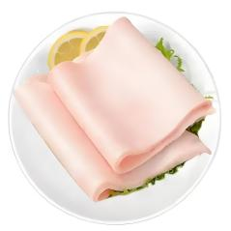
2 | 去肉扇骨 | 猪肉类 | 斤 | 呈淡红色、无碎肉、无异味  骨膜完整，无淤血，无碎骨渣，钙含量≥12%，重金属铅（Pb）≤0.3mg/kg | 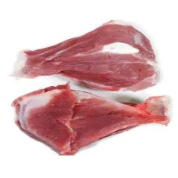
3 | 猪肺 | 猪肉类 | 斤 | 整体呈淡红色，无黑斑、组织皮囊不破、无异味  无水肿、无结节，无寄生虫，水分≤80%，挥发性盐基氮≤15mg/100g，符合GB 2707-2016《食品安全国家标准 鲜（冻）畜、禽产品》标准 | 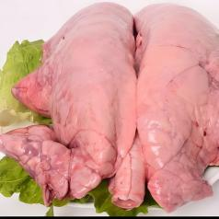
4 | 猪肝 | 猪肉类 | 斤 | 整体呈红褐色或棕黄色，有光泽，湿润，略有弹性，组织结实，微实，肝叶完整，无脂肪，无寄生虫、炎症水疱、薄膜、无胆汁污染  水分≤78%，挥发性盐基氮≤15mg/100g，铅（Pb）≤0.5mg/kg，镉（Cd）≤0.1mg/kg，符合GB 2707-2016《食品安全国家标准 鲜（冻）畜、禽产品》标准 | 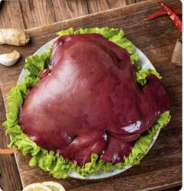
5 | 板油 | 猪肉类 | 斤 | 呈乳白色、无血斑、无杂质、无异味  水分≤12%，酸价（以KOH计）≤0.3mg/g，过氧化值≤0.02g/100g，  无黄曲霉毒素B1残留，符合GB/T 8937-2008《食用猪油》标准 | 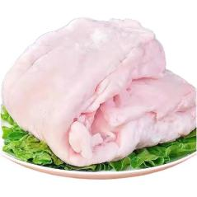
6 | 鲜猪心 | 猪肉类 | 斤 | 感官：呈红色，脂肪呈白色或乳黄色，结实，有弹性，外形完整，心腔内无淤血，无异味；理化指标：按GB/T 9959.1-2019中“鲜、冻猪心脏”的理化指标执行；微生物指标：按GB 2707-2016中“鲜、冻畜肉”的微生物限量执行；冷链要求：0 - 4℃冷藏，贮存期不超过24小时（参考同类鲜肉产品冷链标准） 鲜猪心实物照片（参考：呈红色、脂肪乳白、外形完整、无淤血） | 
7 | 去皮后腿肉 | 猪肉类 | 斤 | 肉体紧密有弹性、色泽红润、不粘手、无注水、新鲜非冷冻、无异味  规格：猪后腿精肉，去皮、去骨、  核心配料：新鲜生猪后腿肉，无任何添加剂、无注水、无保水剂  宰后快速预冷；0-4℃环境排酸 24 小时去除腥味； | 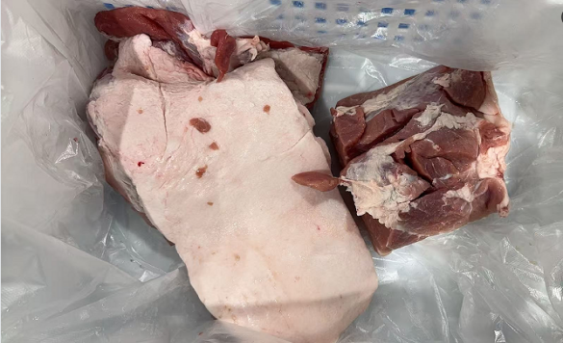
8 | 去骨蹄髈 | 猪肉类 | 斤 | 肉体紧密有弹性、色泽红润、不粘手、无注水、新鲜非冷冻、无异味、净毛  水分≤70%，挥发性盐基氮≤12mg/100g，  无残留毛根及筋膜杂质，铅（Pb）≤0.5mg/kg，符合GB 2707-2016《食品安全国家标准 鲜（冻）畜、禽产品》 | 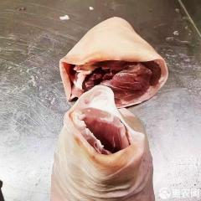
9 | 带肉圆骨 | 猪肉类 | 斤 | 新鲜非冷冻，肉质紧密（每个带骨髓）规格约300克/个、无异味  带肉率≥35%，骨体完整无断裂，骨髓充盈无干瘪，重金属指标符合GB 2707-2016标准， | 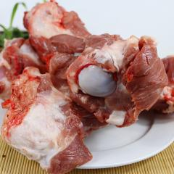
10 | 五花肉丁 | 猪肉类 | 斤 | 肉体紧密有弹性、新鲜非冷冻、色泽红润、不粘手、无注水、无异味  带肉率≥35%，骨体完整无断裂，骨髓充盈无干瘪，重金属指标符合GB 2707-2016标准 | 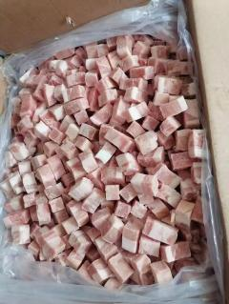
11 | 五花肉末 | 猪肉类 | 斤 | 规格：去皮五花肉，肥瘦比 3:7，无纯肥、纯瘦掺杂；8-10mm 颗粒肉末，无结块、无筋膜碎屑  核心配料：新鲜生猪去皮五花肉，无注水、无添加剂、无防腐剂  工艺要求：精选猪肋条部位去皮五花肉，手工剔除筋膜； | 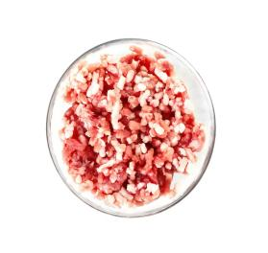
12 | 带肉猪龙骨 | 猪肉类 | 斤 | 肉体紧密、新鲜非冷冻、色泽红润、不粘手、无注水、无异味  含肉率≥40%，骨体完整无断裂，无淤血及碎骨渣，水分≤75%，挥发性盐基氮≤15mg/100g，符合GB 2707-2016《食品安全国家标准 鲜（冻）畜、禽产品》 | 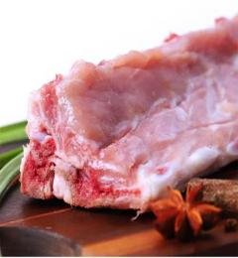
13 | 猪肋排 | 猪肉类 | 斤 | 肉体紧密有弹性、无化冻现象、色泽红润、不粘手、无注水、含肉量≥40%、无异味  规格：猪纯肋排，去除脊骨、胸骨，仅留肋排段；  核心配料：新鲜生猪肋排，无注水、无修割废料掺杂，无添加剂 | 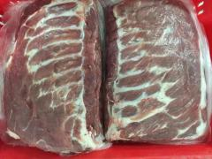
14 | 精肉肉沫 | 猪肉类 | 斤 | 选用纯新鲜腿肉、不含任何杂肉、淋巴组织  纯瘦肉无肥膘，无淋巴、淤血及结缔组织，颗粒均匀，水分≤72%，挥发性盐基氮≤15mg/100g，符合生鲜肉馅食品安全规范 | 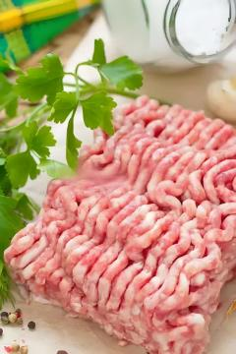
15 | 混排 | 猪肉类 | 斤 | 肉体紧密。新鲜无化冻现象、色泽红润、不粘手、无注水、（肋排：龙骨）比例约1:1  规格：猪肋排，含少量软骨，去除多余肥油及筋膜；  核心配料：新鲜生猪肋排、龙骨，无注水、无添加剂，无病变组织；  理化指标：水分≤70%，挥发性盐基氮≤12mg/100g，重金属铅（Pb）≤0.5mg/kg | 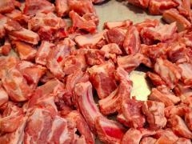
16 | 小排 | 猪肉类 | 斤 | 肉体紧密、新鲜非冷冻、色泽红润、不粘手  规格：猪前排，含少量软骨，去除多余肥油及筋膜；  核心配料：新鲜生猪小排，无注水、无添加剂，无病变组织 | 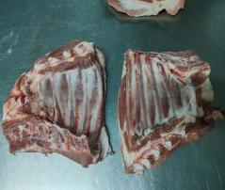
17 | 猪头 | 猪肉类 | 斤 | 紧密有弹性、新鲜非冷冻、色泽红润、不粘手、无注水、净毛  无残留毛根及淋巴组织，无淤血及病变，水分≤75%，挥发性盐基氮≤15mg/100g，符合GB 2707-2016《食品安全国家标准 鲜（冻）畜、禽产品》 | 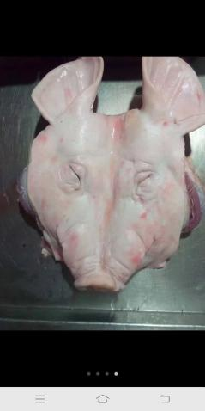
18 | 去皮五花肉 | 猪肉类 | 斤 | 肉体紧密有弹性、新鲜非冷冻、色泽红润、不粘手、无注水、无异味要四周看见肥瘦有三层  肥瘦比例约3:7，无筋膜及碎肉，水分≤68%，酸价（以KOH计）≤0.4mg/g，符合生鲜猪肉食品安全规范 | 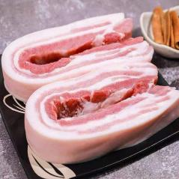
19 | 猪里脊 | 猪肉类 | 斤 | 肉体紧密、新鲜非冷冻、色泽红润、不粘手、不含筋膜  纯瘦肉无肥膘，无筋膜及结缔组织，水分≤72%，挥发性盐基氮≤12mg/100g，重金属铅（Pb）≤0.5mg/kg | 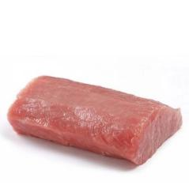
20 | 精肉肉丁 | 猪肉类 | 斤 | 肉体紧密、新鲜非冷冻、色泽红润、不粘手、不含筋膜  规格为1cm×1cm标准肉丁，纯瘦肉无肥膘，无筋膜及结缔组织，水分≤72%，挥发性盐基氮≤12mg/100g，符合生鲜猪肉食品安全规范 | 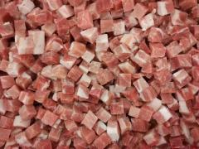
21 | 精肉肉片 | 猪肉类 | 斤 | 肉体紧密、新鲜非冷冻、色泽红润、不粘手、不含筋膜  肉片厚度均匀（约2-3mm），纯瘦肉无肥膘，无筋膜及结缔组织，水分≤72%，酸价（以KOH计）≤0.4mg/g，无注水及添加剂 | 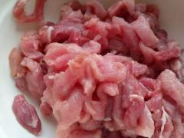
22 | 精肉肉丝 | 猪肉类 | 斤 | 肉体紧密、新鲜非冷冻、色泽红润、不粘手、不含筋膜  规格：猪后腿精瘦肉，去皮、去骨、纯瘦肉制作；肉丝规格 4cm×0.5cm，粗细均匀，无碎末、无连刀  核心配料：新鲜生猪后腿精瘦肉，无注水、无保水剂、无嫩肉粉，无任何添加剂 | 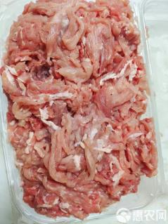
23 | 精瘦肉 | 猪肉类 | 斤 | 肉体紧密、新鲜非冷冻、色泽红润、不粘手、不含筋膜  纯瘦肉无肥膘，无筋膜及结缔组织，无注水、无嫩肉粉，无任何添加剂，水分≤72%，挥发性盐基氮≤12mg/100g，符合GB 2707-2016《食品安全国家标准 鲜（冻）畜、禽产品》 | 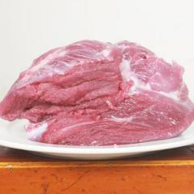
24 | 猪大排 | 猪肉类 | 斤 | 新鲜非冷冻、色泽红润、0.3-0.4斤/块，切割均匀、肉含量≥75%  规格：猪脊骨外侧大排，带骨带少量肥油，肉质厚实；  核心配料：新鲜生猪大排，无注水、无病变，无添加剂 | 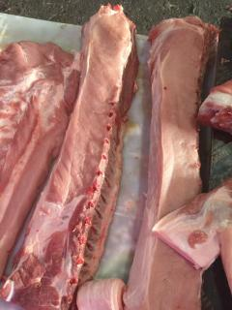
25 | 猪颈肉 | 猪肉类 | 斤 | 新鲜非冷冻、色泽红润、不粘手、无注水  肉质紧密有弹性，无淤血及病变组织，水分≤72%，挥发性盐基氮≤12mg/100g，无任何添加剂，符合GB 2707-2016《食品安全国家标准 鲜（冻）畜、禽产品》 | 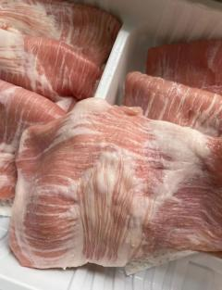
26 | 带皮五花肉 | 猪肉类 | 斤 | 肉体紧密有弹性、新鲜非冷冻、色泽红润、不粘手、无注水、净毛、无异味要四周看见肥瘦有三层  规格：猪肋条带皮五花肉，肥瘦分层均匀；肥瘦比 3:7，皮厚 0.2-0.3cm，无厚皮、无纯肥层  核心配料：新鲜生猪带皮五花肉，带皮、无注水、无添加剂，表皮干净无猪毛  工艺要求：高温燎毛 + 人工刮洗，表皮干净无残留猪毛；去除淤血、淋巴结，肥瘦分层修整均匀；0-4℃排酸 24 小时，去除腥味肉质嫩化； | 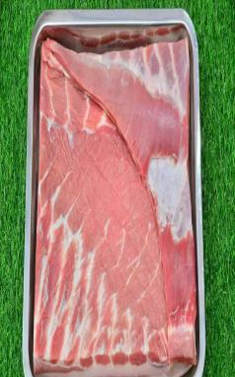
27 | 冻仔排 | 猪肉类 | 斤 | 肉体紧密、色泽红润、不粘手、- 猪毛去除干净，无淤血、无淋巴结；  - 肥瘦分层修整均匀；  - 0-4℃排酸24小时，去除腥味，肉质嫩化；  - 含冰量≤5%，无注水，无添加剂，符合GB 2707-2016《食品安全国家标准 鲜（冻）畜、禽产品》 | 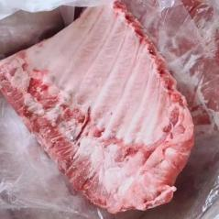
28 | 梅条肉 | 猪肉类 | 斤 | 肉体紧密有弹性、新鲜非冷冻、色泽红润、不粘手、无注水  纯瘦肉无肥膘，无筋膜及结缔组织，水分≤72%，挥发性盐基氮≤12mg/100g，无注水及添加剂，符合生鲜猪肉食品安全规范 | 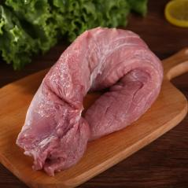
29 | 桥排 | 猪肉类 | 斤 | 新鲜、无异味、3根连骨  骨体完整无断裂，带肉率≥30%，无淤血及碎骨渣，水分≤70%，挥发性盐基氮≤12mg/100g，符合GB 2707-2016《食品安全国家标准 鲜（冻）畜、禽产品》 | 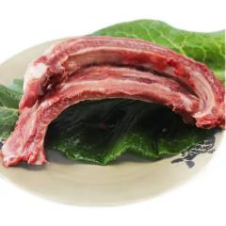
30 | 猪爪 | 猪肉类 | 斤 | 品质新鲜，带蹄筋，净毛、无趾间黑垢  无残留毛根及淤血，蹄筋完整，水分≤70%，挥发性盐基氮≤12mg/100g，无添加剂，符合生鲜猪肉食品安全规范 | 
31 | 干皮肚 | 猪肉类 | 斤 | 无异味、净毛  干燥无霉变，无杂质及油脂残留，水分≤15%，无添加剂，符合食品加工原料安全规范 | 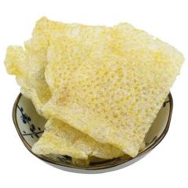
32 | 猪腰 | 猪肉类 | 斤 | 新鲜非冷冻、净毛、表面皮囊不破、无异味  -无淤血、无病变，水分≤78%，挥发性盐基氮≤15mg/100g，无注水及添加剂，符合GB 2707-2016《食品安全国家标准 鲜（冻）畜、禽产品》 | 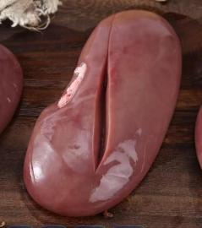
33 | 大肠 | 猪肉类 | 斤 | 乳白色，稍软，略带坚韧，外形完整，无变质异味，无炎症溃疡、瘀血、充血、水肿及其他病理现象，无肠头毛圈，无脂肪内容物  清洗干净无残留粪便及杂质，水分≤80%，挥发性盐基氮≤15mg/100g，无添加剂，符合生鲜猪肉食品安全规范 | 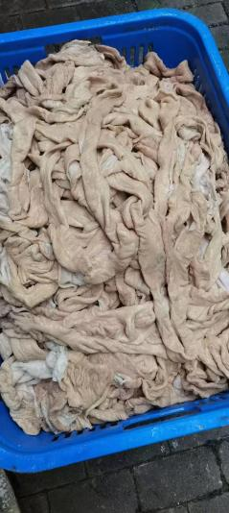
34 | 无根口条 | 猪肉类 | 斤 | 品质新鲜，外形完整，无根附着的肌肉、舌骨、舌苔、脂肪、无病伤  无淤血及病变，表面洁净无舌苔，水分≤75%，挥发性盐基氮≤15mg/100g，无注水及添加剂，符合GB 2707-2016《食品安全国家标准 鲜（冻）畜、禽产品》 | 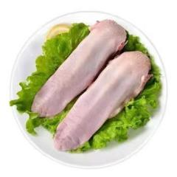
35 | 净猪肚 | 猪肉类 | 斤 | 乳白色，组织结实，无异味，外形完整，无溃疡及其他病变现象，无内容物，黏膜，脂肪，无瘀血肠头毛圈  - 无寄生虫、无病变结节  - 挥发性盐基氮 ≤ 15mg/100g  - 铅（Pb）≤ 0.3mg/kg  - 符合 GB 2707-2016《食品安全国家标准 鲜（冻）畜、禽产品》 | 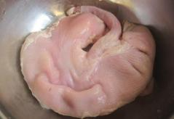
36 | 熟大肠 | 猪肉类 | 斤 | 乳白色，稍软，略带坚韧，外形完整，无变质异味，无炎症溃疡、瘀血、充血、水肿及其他病理现象，无肠头毛圈，无脂肪内容物  - 无寄生虫、无病变结节  - 挥发性盐基氮 ≤ 12mg/100g（熟制品更严格）  - 水分 ≤ 75%  - 符合 GB 2707-2016 及熟肉制品相关卫生标准 | 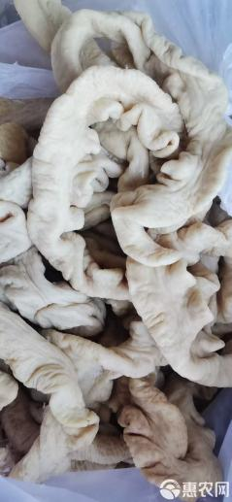
37 | 无根猪耳 | 猪肉类 | 斤 | 新鲜、无黑斑、净毛、不含耳后根杂肉、无添加剂浸泡漂白  - 无寄生虫、无病变结节  - 水分 ≤ 80%  - 无二氧化硫、甲醛等漂白剂残留  - 符合 GB 2707-2016《食品安全国家标准 鲜（冻）畜、禽产品》 | 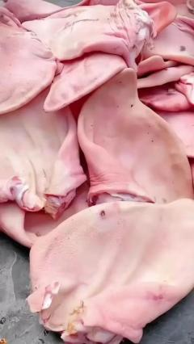
38 | 猪尾巴 | 猪肉类 | 斤 | 新鲜、无黑斑块、无淤血、不含后根杂肉  - 感官与卫生：无寄生虫、无病变结节，表皮洁净无残留毛根  - 理化指标：水分 ≤ 80%，挥发性盐基氮 ≤ 15mg/100g  - 执行标准：符合 GB 2707-2016《食品安全国家标准 鲜（冻）畜、禽产品》 | 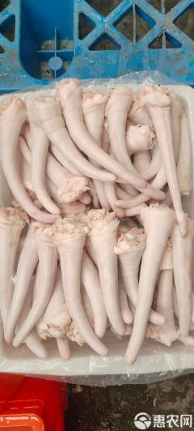
39 | 肥膘 | 猪肉类 | 斤 | 呈乳白色、无血斑、无杂质、无异味  - 感官与卫生：无寄生虫、无病变结节，色泽均匀无血污  - 理化指标：脂肪含量 ≥ 90%，水分 ≤ 10%  - 执行标准：符合 GB 2707-2016《食品安全国家标准 鲜（冻）畜、禽产品》 | 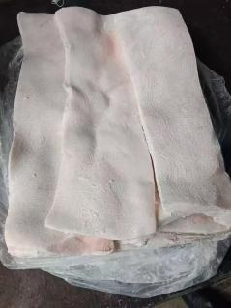
40 | 净筒子骨 | 猪肉类 | 斤 | 新鲜、（每个带骨髓）规格约300克/根、无异味  - 感官与卫生：骨膜完整，无淤血、无碎骨渣，骨髓饱满无变质  - 理化指标：钙含量 ≥ 12%，重金属铅（Pb）≤ 0.3mg/kg  - 执行标准：符合 GB 2707-2016《食品安全国家标准 鲜（冻）畜、禽产品》 | 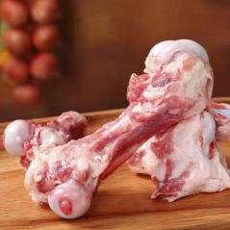
41 | 牛骨 | 牛肉类 | 斤 | 新鲜、（每个带骨髓）约500克/根、无异味  - 感官与卫生：骨面洁净，无残留碎肉及杂质，骨髓色泽正常无异味  - 理化指标：钙含量 ≥ 15%，重金属铅（Pb）≤ 0.3mg/kg  - 执行标准：符合 GB 2707-2016《食品安全国家标准 鲜（冻）畜、禽产品》及牛肉制品相关标准 | 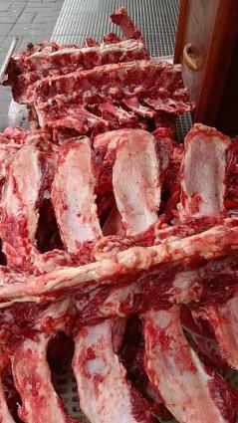
42 | 牛百叶 | 牛肉类 | 斤 | - 感官与卫生：色泽均匀，无杂质、无异味，无残留化学处理剂  - 理化控制：水分 ≤ 82%，无甲醛、过氧化氢等漂白剂残留  - 执行标准：符合 GB 2707-2016《食品安全国家标准 鲜（冻）畜、禽产品》及水发制品相关卫生规范 | 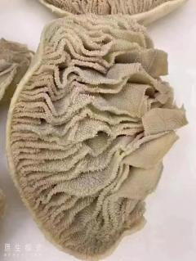
43 | 牛筋 | 牛肉类 | 斤 | - 感官与卫生：组织坚韧有弹性，无残留碎肉及杂质，无异味  - 理化指标：胶原蛋白含量 ≥ 30%，水分 ≤ 75%  - 执行标准：符合 GB 2707-2016《食品安全国家标准 鲜（冻）畜、禽产品》 | 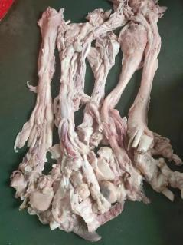
44 | 牛板肚 | 牛肉类 | 斤 | 感官与卫生：组织结实，无溃疡及病变现象，无内容物残留  - 理化指标：挥发性盐基氮 ≤ 15mg/100g，铅（Pb）≤ 0.3mg/kg  - 执行标准：符合 GB 2707-2016《食品安全国家标准 鲜（冻）畜、禽产品》 | 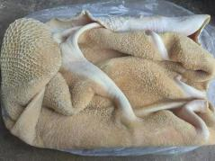
45 | 精牛肉 | 牛肉类 | 斤 | - 感官与卫生：色泽鲜红有光泽，无筋膜及杂质，无注水迹象  - 理化指标：蛋白质含量 ≥ 18%，水分 ≤ 77%，挥发性盐基氮 ≤ 15mg/100g  - 执行标准：符合 GB 2707-2016《食品安全国家标准 鲜（冻）畜、禽产品》 | 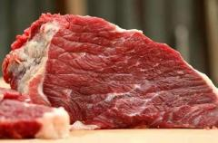
46 | 牛肉末 | 牛肉类 | 斤 | - 感官与卫生：色泽鲜红均匀，无筋膜、无肥膘、无杂质，无异味  - 理化指标：蛋白质含量 ≥ 18%，水分 ≤ 77%，挥发性盐基氮 ≤ 15mg/100g，脂肪 ≤ 8%  - 重金属：铅（Pb）≤ 0.3mg/kg，镉（Cd）≤ 0.1mg/kg  - 微生物：菌落总数 ≤ 1×10⁶ CFU/g，大肠菌群 ≤ 1×10³ MPN/100g  - 执行标准：符合 GB 2707-2016《食品安全国家标准 鲜（冻）畜、禽产品》 | 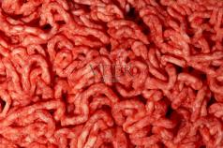
47 | 牛腩 | 牛肉类 | 斤 | 1. 规格：冷鲜牛腩，肥瘦相间，含少量筋膜，无纯肥、无碎肉；  2. 核心配料：新鲜牛腩，无注水、无添加剂、无防腐剂  3. 工艺要求：精选牛腩部位，剔除多余筋膜及碎骨；0-4℃排酸 48 小时，肉质嫩化去除膻味； | 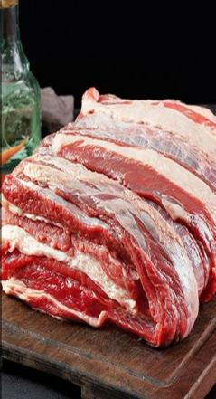
48 | 牛后腿 | 牛肉类 | 斤 | - 感官与卫生：色泽鲜红均匀，肉质紧实，无筋膜及杂质，无注水迹象，无异味  - 理化指标：蛋白质含量 ≥ 19%，水分 ≤ 76%，挥发性盐基氮 ≤ 15mg/100g，脂肪 ≤ 7%  - 重金属：铅（Pb）≤ 0.3mg/kg，镉（Cd）≤ 0.1mg/kg  - 微生物：菌落总数 ≤ 1×10⁶ CFU/g，大肠菌群 ≤ 1×10³ MPN/100g  - 执行标准：符合 GB 2707-2016《食品安全国家标准 鲜（冻）畜、禽产品》 | 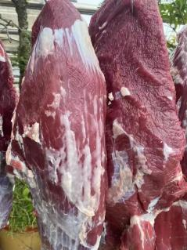
49 | 牛里脊 | 牛肉类 | 斤 | - 感官与卫生：色泽鲜红有光泽，肉质细嫩，无筋膜及杂质，无注水迹象，无异味  - 理化指标：蛋白质含量 ≥ 20%，水分 ≤ 75%，挥发性盐基氮 ≤ 12mg/100g，脂肪 ≤ 5%  - 重金属：铅（Pb）≤ 0.3mg/kg，总砷（As）≤ 0.5mg/kg  - 执行标准：符合 GB 2707-2016《食品安全国家标准 鲜（冻）畜、禽产品》 | 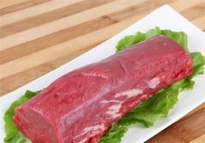
50 | 牛腱肉 | 牛肉类 | 斤 | 规格：冷鲜牛前腱 / 后腱，纯腱子肉，带筋无肥油，肉质紧实；  核心配料：新鲜牛腱肉，无注水、无添加剂、无嫩肉粉，无兽药残留  工艺要求：精选带筋腱肉，确保筋肉比例适中；人工精细修割，保留完整腱肉纹理；0-4℃排酸 48 小时，去除膻味肉质嫩化； | 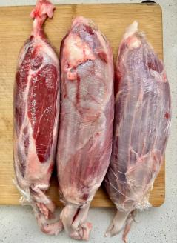
51 | 仔牛腱 | 牛肉类 | 斤 | 规格与形态：冷鲜仔牛腱，单只规格约500克，带筋无肥油，筋肉相间，肉质紧实，无筋膜及杂质  原料与添加剂：核心配料为新鲜仔牛腱肉，无注水、无人工合成添加剂、无防腐剂、无保水剂残留  工艺管控：精选仔牛腱核心部位，剔除多余筋膜及碎骨；0-4℃低温排酸48小时，嫩化去腥，无腥膻异味  理化与安全：蛋白质含量 ≥ 18%，水分 ≤ 77%，挥发性盐基氮 ≤ 15mg/100g，铅（Pb）≤ 0.3mg/kg  执行标准：符合 GB 2707-2016《食品安全国家标准 鲜（冻）畜、禽产品 | 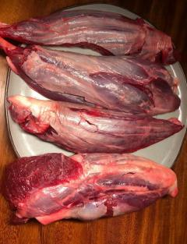
52 | 金钱肚 | 牛肉类 | 斤 | 规格与形态：冷鲜金钱肚，叶片完整，呈蜂窝状结构，无杂质、无内容物残留，无病变结节  原料与添加剂：核心配料为新鲜牛肚，无化学处理剂、无人工合成添加剂、无防腐剂、无漂白剂残留  工艺管控：精选牛肚部位，彻底清洗去杂；0-4℃低温排酸48小时，无腥膻异味  理化与安全：水分 ≤ 82%，挥发性盐基氮 ≤ 12mg/100g，无甲醛、过氧化氢残留，铅（Pb）≤ 0.3mg/kg  执行标准：符合 GB 2707-2016《食品安全国家标准 鲜（冻）畜、禽产品》及水发制品相关卫生规范 | 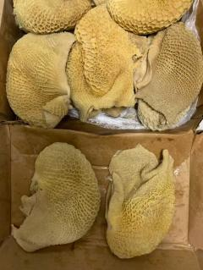
53 | 牛肠 | 牛肉类 | 斤 | 规格与形态：冷鲜牛肠，肠壁完整，无肥油、无内脏杂质，无内容物残留，无病变结节  原料与添加剂：核心配料为新鲜牛肠，无注水、无人工合成添加剂、无防腐剂、无保水剂残留  工艺管控：精选牛肠部位，彻底清洗去杂及肥油；0-4℃低温排酸48小时，无腥膻异味  理化与安全：水分 ≤ 80%，挥发性盐基氮 ≤ 15mg/100g，铅（Pb）≤ 0.3mg/kg  执行标准：符合 GB 2707-2016《食品安全国家标准 鲜（冻）畜、禽产品》 | 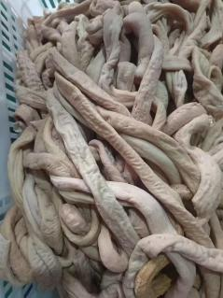
54 | 牛肝 | 牛肉类 | 斤 | 规格与形态：冷鲜牛肝，色泽均匀呈红褐色，有光泽，触摸不粘手，无淤血块及病变结节，无异味  原料与添加剂：核心配料为新鲜牛肝，无注水、无人工合成添加剂、无防腐剂、无保水剂残留  工艺管控：精选牛肝部位，剔除筋膜及杂质；0-4℃低温排酸48小时，无腥膻异味  理化与安全：水分 ≤ 75%，挥发性盐基氮 ≤ 15mg/100g，铅（Pb）≤ 0.3mg/kg，总砷（As）≤ 0.5mg/kg  执行标准：符合 GB 2707-2016《食品安全国家标准 鲜（冻）畜、禽产品 | 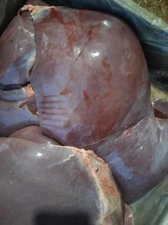
55 | 牛扇骨 | 牛肉类 | 斤 | 规格与形态：冷鲜牛扇骨，骨面洁净，无残留碎肉及杂质，骨髓饱满无变质，无异味  原料与添加剂：核心配料为新鲜牛扇骨，无注水、无人工合成添加剂、无防腐剂、无保水剂残留  工艺管控：精选牛扇骨部位，剔除多余碎肉及筋膜；0-4℃低温排酸48小时，无腥膻异味  理化与安全：钙含量 ≥ 15%，重金属铅（Pb）≤ 0.3mg/kg，无有害物质残留 | 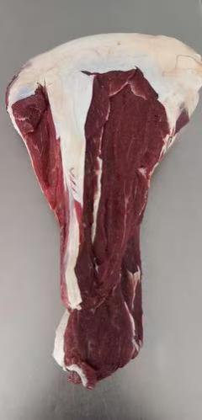
56 | 牛舌 | 牛肉类 | 斤 | 规格与形态：冷鲜牛舌，已去除舌苔及表皮杂质，肉质紧实有弹性，无淤血块及病变结节，无异味  原料与添加剂：核心配料为新鲜牛舌，无注水、无人工合成添加剂、无防腐剂、无保水剂残留  工艺管控：精选牛舌部位，彻底去除舌苔及杂质；0-4℃低温排酸48小时，无腥膻异味  理化与安全：蛋白质含量 ≥ 17%，水分 ≤ 78%，挥发性盐基氮 ≤ 15mg/100g，铅（Pb）≤ 0.3mg/kg  执行标准：符合 GB 2707-2016《食品安全国家标准 鲜（冻）畜、禽产品》 | 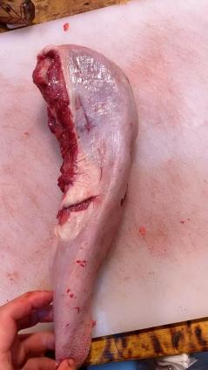
57 | 牛尾 | 牛肉类 | 斤 | 规格与形态：冷鲜牛尾，肉含量占比≥70%，带筋无肥油，肉质紧实，无杂质及病变结节，无异味  注水、无人工合成添加剂、无防腐剂、无保水剂残留  工艺管控：精选牛尾部位，剔除多余肥油及杂质；0-4℃低温排酸48小时，无腥膻异味  理化与安全：蛋白质含量 ≥ 18%，水分 ≤ 77%，挥发性盐基氮 ≤ 15mg/100g，铅（Pb）≤ 0.3mg/kg | 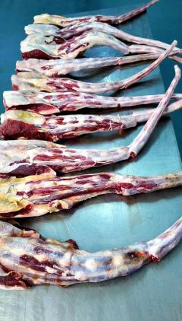
58 | 牛心 | 牛肉类 | 斤 | 规格与形态：冷鲜牛心，淡红色，脂肪呈乳白色稍红色，结实有弹性，外形完整，心房内无瘀血及凝血块，无病变结节，气味正常  原料与添加剂：核心配料为新鲜牛心，无注水、无人工合成添加剂、无防腐剂、无保水剂残留  工艺管控：精选牛心部位，彻底清洗去杂；0-4℃低温排酸48小时，无腥膻异味  理化与安全：蛋白质含量 ≥ 16%，水分 ≤ 79%，挥发性盐基氮 ≤ 15mg/100g，铅（Pb）≤ 0.3mg/kg | 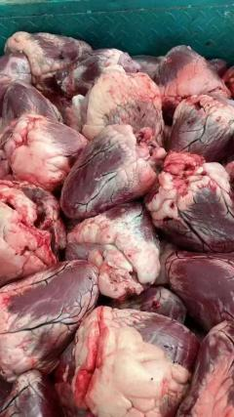
59 | 牛油 | 牛肉类 | 斤 | 规格与形态：冷鲜牛油，呈淡黄色，色泽均匀，无黑斑杂质，无异味，无酸败迹象  原料与添加剂：核心配料为新鲜牛油，无人工合成添加剂、无防腐剂、无抗氧化剂残留  工艺管控：精选牛脂肪部位，精炼提纯；0-4℃低温储存，无氧化变质  理化与安全：脂肪含量 ≥ 99%，水分 ≤ 1%，酸价 ≤ 0.5mg/g，过氧化值 ≤ 0.1g/100g，铅（Pb）≤ 0.3mg/kg | 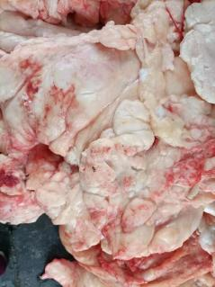
60 | 黑毛肚 | 牛肉类 | 斤 | 规格与形态：水发黑毛肚，叶片完整，呈深黑色，无杂质、无异味，无残留化学处理剂  原料与添加剂：核心配料为新鲜牛肚，无甲醛、过氧化氢、火碱等漂白剂及添加剂残留  工艺管控：精选牛肚部位，水发处理后彻底清洗去杂；0-4℃低温储存，无变质  理化与安全：水分 ≤ 82%，挥发性盐基氮 ≤ 12mg/100g，无甲醛、过氧化氢残留，铅（Pb）≤ 0.3mg/kg  执行标准：符合 GB 2707-2016《食品安全国家标准 鲜（冻）畜、禽产品》及水发制品相关卫生规范 | 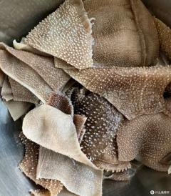
61 | 免浆牛柳 | 牛肉类 | 斤 | 规格与形态：选用牛里脊部位，经腌制处理，色泽均匀，无添加剂、无色素，水分≤5%，肉质细嫩有弹性  原料与添加剂：核心配料为新鲜牛里脊，无人工合成添加剂、无色素、无防腐剂、无保水剂残留  工艺管控：精选牛里脊部位，腌制处理后低温锁鲜；0-4℃低温储存，无变质  理化与安全：蛋白质含量 ≥ 19%，水分 ≤ 75%，挥发性盐基氮 ≤ 12mg/100g，铅（Pb）≤ 0.3mg/kg
62 | 带皮鲜羊腿肉 | 羊肉类 | 斤 | 规格与形态：冷鲜带皮羊腿肉，已净毛，无骨、无羊肥膘，肉质紧实，无杂质及病变结节，无异味  原料与添加剂：核心配料为新鲜羊腿肉，无注水、无人工合成添加剂、无防腐剂、无保水剂残留  工艺管控：精选羊腿部位，剔除骨头及肥膘，净毛处理；0-4℃低温排酸48小时，无腥膻异味  理化与安全：蛋白质含量 ≥ 18%，水分 ≤ 77%，挥发性盐基氮 ≤ 15mg/100g，铅（Pb）≤ 0.3mg/kg  执行标准：符合 GB 2707-2016《食品安全国家标准 鲜（冻）畜、禽产品》 | 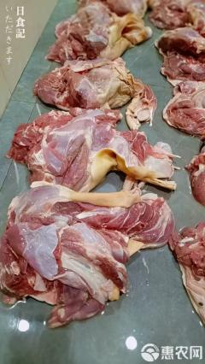
63 | 去皮鲜羊腿肉 | 羊肉类 | 斤 | 规格与形态：冷鲜去皮羊腿肉，色泽鲜红均匀，肉质紧实，无注水迹象，无骨、无羊肥膘及杂质，无病变结节，无异味  原料与添加剂：核心配料为新鲜羊腿肉，无注水、无人工合成添加剂、无防腐剂、无保水剂残留  工艺管控：精选羊腿部位，剔除骨头及肥膘，去皮处理；0-4℃低温排酸48小时，无腥膻异味  理化与安全：蛋白质含量 ≥ 18%，水分 ≤ 77%，挥发性盐基氮 ≤ 15mg/100g，铅（Pb）≤ 0.3mg/kg  执行标准：符合 GB 2707-2016《食品安全国家标准 鲜（冻）畜、禽产品》 | 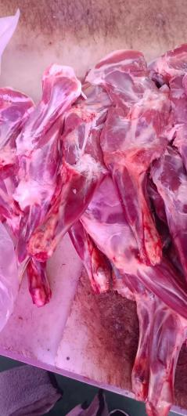
64 | 羊头 | 羊肉类 | 斤 | 规格与形态：冷鲜羊头，已净毛，无残留杂质，无淤血块及病变结节，无异味  原料与添加剂：核心配料为新鲜羊头，无注水、无人工合成添加剂、无防腐剂、无保水剂残留  工艺管控：精选羊头部位，彻底净毛及清洗去杂；0-4℃低温排酸48小时，无腥膻异味  理化与安全：水分 ≤ 78%，挥发性盐基氮 ≤ 15mg/100g，铅（Pb）≤ 0.3mg/kg  执行标准：符合 GB 2707-2016《食品安全国家标准 鲜（冻）畜、禽产品》 | 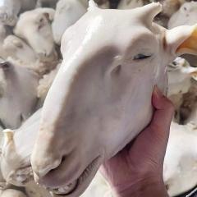
65 | 带皮羊腩 | 羊肉类 | 斤 | 规格与形态：鲜带皮羊腩，肥膘比例≤15%，肥瘦相间，无注水迹象，无杂质及病变结节，无异味  原料与添加剂：核心配料为新鲜羊腩，无注水、无人工合成添加剂、无防腐剂、无保水剂残留  工艺管控：精选羊腩部位，剔除多余杂质；0-4℃低温排酸48小时，无腥膻异味  理化与安全：蛋白质含量 ≥ 17%，水分 ≤ 78%，挥发性盐基氮 ≤ 15mg/100g，铅（Pb）≤ 0.3mg/kg  执行标准：符合 GB 2707-2016《食品安全国家标准 鲜（冻）畜、禽产品》 | 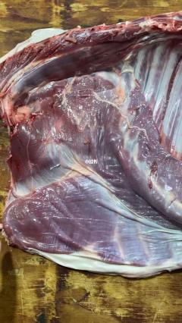
66 | 羔羊排 | 羊肉类 | 斤 | 规格与形态：鲜羔羊排，无肥膘，切割均匀，肉质紧实，无杂质及病变结节，无异味  原料与添加剂：核心配料为新鲜羔羊排，无注水、无人工合成添加剂、无防腐剂、无保水剂残留  工艺管控：精选羔羊排部位，剔除肥膘及杂质，均匀切割；0-4℃低温排酸48小时，无腥膻异味  理化与安全：蛋白质含量 ≥ 18%，水分 ≤ 77%，挥发性盐基氮 ≤ 15mg/100g，铅（Pb）≤ 0.3mg/kg  执行标准：符合 GB 2707-2016《食品安全国家标准 鲜（冻）畜、禽产品》 | 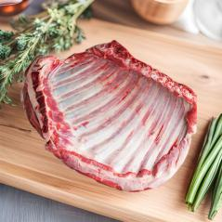
67 | 羊棒骨 | 羊肉类 | 斤 | 规格与形态：鲜羊棒骨，含约10%腿肉，无淤血，骨髓饱满，无杂质及病变结节，无异味  原料与添加剂：核心配料为新鲜羊棒骨，无注水、无人工合成添加剂、无防腐剂、无保水剂残留  工艺管控：精选羊棒骨部位，剔除多余杂质；0-4℃低温排酸48小时，无腥膻异味  理化与安全：钙含量 ≥ 12%，重金属铅（Pb）≤ 0.3mg/kg，无有害物质残留  执行标准：符合 GB 2707-2016《食品安全国家标准 鲜（冻）畜、禽产品》 | 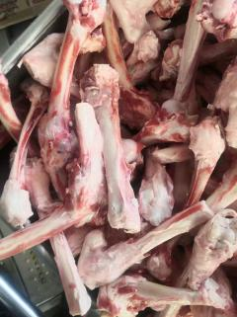
68 | 羊肚 | 羊肉类 | 斤 | 规格与形态：鲜羊肚，叶片完整，呈蜂窝状结构，无注水迹象，无内容物残留及杂质，无病变结节，无异味  原料与添加剂：核心配料为新鲜羊肚，无注水、无人工合成添加剂、无防腐剂、无化学处理剂残留  工艺管控：精选羊肚部位，彻底清洗去杂；0-4℃低温排酸48小时，无腥膻异味  理化与安全：水分 ≤ 82%，挥发性盐基氮 ≤ 12mg/100g，铅（Pb）≤ 0.3mg/kg，无甲醛、过氧化氢残留  执行标准：符合 GB 2707-2016《食品安全国家标准 鲜（冻）畜、禽产品》及水发制品相关卫生规范 | 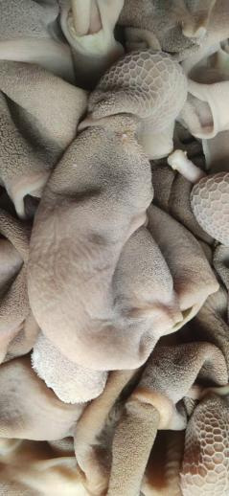
69 | 羊肝 | 羊肉类 | 斤 | 规格与形态：冷鲜羊肝，色泽均匀呈红褐色，有光泽，触摸不粘手，无淤血块及病变结节，无异味  原料与添加剂：核心配料为新鲜羊肝，无注水、无人工合成添加剂、无防腐剂、无保水剂残留  工艺管控：精选羊肝部位，剔除筋膜及杂质；0-4℃低温排酸48小时，无腥膻异味  理化与安全：水分 ≤ 75%，挥发性盐基氮 ≤ 15mg/100g，铅（Pb）≤ 0.3mg/kg，总砷（As）≤ 0.5mg/kg  执行标准：符合 GB 2707-2016《食品安全国家标准 鲜（冻）畜、禽产品》 | 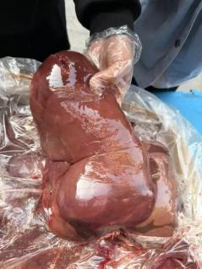
70 | 羊里脊 | 羊肉类 | 斤 | 规格与形态：鲜羊里脊，色泽鲜红有光泽，肉质细嫩，无注水迹象，无筋膜及杂质，无病变结节，无异味  原料与添加剂：核心配料为新鲜羊里脊，无注水、无人工合成添加剂、无防腐剂、无保水剂残留  工艺管控：精选羊里脊部位，剔除筋膜及杂质；0-4℃低温排酸48小时，无腥膻异味  理化与安全：蛋白质含量 ≥ 20%，水分 ≤ 75%，挥发性盐基氮 ≤ 12mg/100g，铅（Pb）≤ 0.3mg/kg | 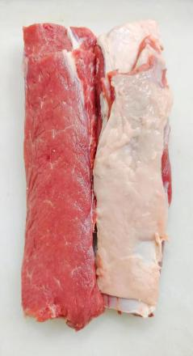
71 | 羊柳 | 羊肉类 | 斤 | 规格与形态：鲜羊柳，选用羊里脊肉，色泽鲜红均匀，肉质紧实，无注水迹象，无筋膜及杂质，无病变结节，无异味  原料与添加剂：核心配料为新鲜羊里脊，无注水、无人工合成添加剂、无防腐剂、无保水剂残留  工艺管控：精选羊里脊部位，剔除筋膜及杂质；0-4℃低温排酸48小时，无腥膻异味  理化与安全：蛋白质含量 ≥ 19%，水分 ≤ 76%，挥发性盐基氮 ≤ 15mg/100g，铅（Pb）≤ 0.3mg/kg  执行标准：符合 GB 2707-2016《食品安全国家标准 鲜（冻）畜、禽产品》 | 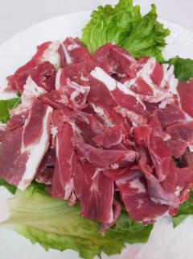
72 | 羊蝎子 | 羊肉类 | 斤 | 规格与形态：鲜羊蝎子，无边角杂质，无碎骨，肉含量≥75%，肉质紧实，无病变结节，无异味  原料与添加剂：核心配料为新鲜羊蝎子，无注水、无人工合成添加剂、无防腐剂、无保水剂残留  工艺管控：精选羊蝎子部位，剔除杂质及碎骨；0-4℃低温排酸48小时，无腥膻异味  理化与安全：蛋白质含量 ≥ 18%，水分 ≤ 77%，挥发性盐基氮 ≤ 15mg/100g，铅（Pb）≤ 0.3mg/kg  执行标准：符合 GB 2707-2016《食品安全国家标准 鲜（冻）畜、禽产品》 | 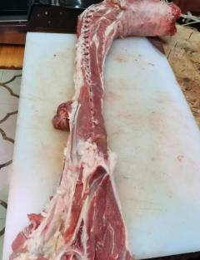
73 | 羊心 | 羊肉类 | 斤 | 规格与形态：鲜羊心，淡红色，脂肪呈乳白色稍红色，结实有弹性，外形完整，心房内无瘀血及凝血块，无病变结节，气味正常  原料与添加剂：核心配料为新鲜羊心，无注水、无人工合成添加剂、无防腐剂、无保水剂残留  工艺管控：精选羊心部位，彻底清洗去杂；0-4℃低温排酸48小时，无腥膻异味  理化与安全：蛋白质含量 ≥ 16%，水分 ≤ 79%，挥发性盐基氮 ≤ 15mg/100g，铅（Pb）≤ 0.3mg/kg  执行标准：符合 GB 2707-2016《食品安全国家标准 鲜（冻）畜、禽产品》 | 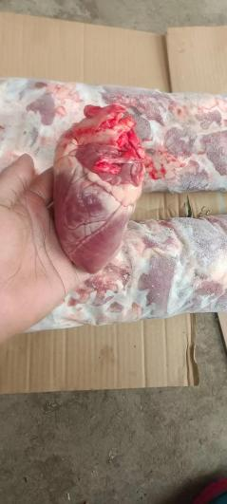
74 | 羊油 | 羊肉类 | 斤 | 规格与形态：鲜羊油，呈淡黄色，色泽均匀，无黑斑杂质，无异味，无酸败迹象  原料与添加剂：核心配料为新鲜羊油，无人工合成添加剂、无防腐剂、无抗氧化剂残留  工艺管控：精选羊脂肪部位，精炼提纯；0-4℃低温储存，无氧化变质  理化与安全：脂肪含量 ≥ 99%，水分 ≤ 1%，酸价 ≤ 0.5mg/g，过氧化值 ≤ 0.1g/100g，铅（Pb）≤ 0.3mg/kg  执行标准：符合 GB 2707-2016《食品安全国家标准 鲜（冻）畜、禽产品》及食用动物油脂相关标准 | 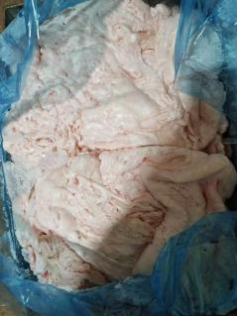
75 | 新鲜羊排 | 羊肉类 | 斤 | 规格与形态：鲜羊排，无肥膘，切割均匀，肉质紧实，无杂质及病变结节，无异味  原料与添加剂：核心配料为新鲜羊排，无注水、无人工合成添加剂、无防腐剂、无保水剂残留  工艺管控：精选羊排部位，剔除肥膘及杂质，均匀切割；0-4℃低温排酸48小时，无腥膻异味  理化与安全：蛋白质含量 ≥ 18%，水分 ≤ 77%，挥发性盐基氮 ≤ 15mg/100g，铅（Pb）≤ 0.3mg/kg  执行标准：符合 GB 2707-2016《食品安全国家标准 鲜（冻）畜、禽产品》 | 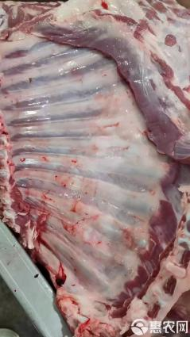
76 | 咸猪手 | 腌制品 | 斤 | 规格：1000g / 只，10 只 / 箱，去毛干净，无淤血；  配料：猪前蹄（≥95%）、食用盐、白砂糖、香辛料、料酒，无防腐剂、无人工色素；  工艺：腌制入味，烘烤后急速冷冻，表皮酥脆，肉质紧实；  储存运输：-18℃及以下冷冻储存 / 运输，保质期 12 个月； | 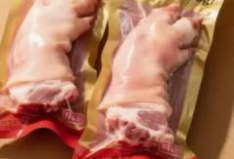
77 | 香肚 | 腌制品 | 斤 | 规格与形态：色泽红润，肉质紧实，肉含量≥95%，选用优质淀粉，无杂质及病变结节，无异味  原料与添加剂：核心配料为新鲜猪肉及优质淀粉，无人工合成色素、无防腐剂、无保水剂残留  工艺管控：精选猪肉部位，腌制处理后成型；常温避光储存，无变质  理化与安全：蛋白质含量 ≥ 15%，水分 ≤ 65%，盐含量 ≤ 25克/斤，铅（Pb）≤ 0.3mg/kg  执行标准：符合 GB 2707-2016《食品安全国家标准 鲜（冻）畜、禽产品》及腌腊肉制品相关标准 | 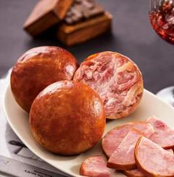
78 | 手工香肠 | 腌制品 | 斤 | 规格与形态：肥瘦比例约3:7，表面干硬，肉质紧实，无杂质及病变结节，无异味  原料与添加剂：核心配料为新鲜猪肉，无人工合成添加剂、无防腐剂、无保水剂残留  工艺管控：精选猪肉部位，手工灌肠后腌制风干；常温避光储存，无变质  理化与安全：蛋白质含量 ≥ 16%，水分 ≤ 60%，盐含量 ≤ 20克/斤，铅（Pb）≤ 0.3mg/kg  执行标准：符合 GB 2707-2016《食品安全国家标准 鲜（冻）畜、禽产品》及腌腊肉制品相关标准 | 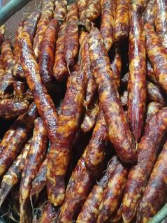
79 | 烟熏腊肉 | 腌制品 | 斤 | 规格与形态：选用五花肉腌制，色泽酱红，肉质紧实，无杂质及病变结节，无异味  原料与添加剂：核心配料为新鲜五花肉，无人工合成添加剂、无防腐剂、无保水剂残留  工艺管控：精选五花肉部位，腌制后烟熏处理；常温避光储存，无变质  理化与安全：蛋白质含量 ≥ 18%，水分 ≤ 55%，盐含量 ≤ 15克/斤，铅（Pb）≤ 0.3mg/kg  执行标准：符合 GB 2707-2016《食品安全国家标准 鲜（冻）畜、禽产品》及腌腊肉制品相关标准 | 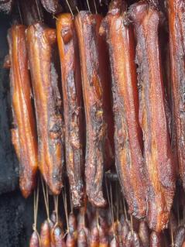
80 | 刀板香 | 腌制品 | 袋 | 规格与形态：选用三层五花肉腌制，层次分明，肉质紧实，无杂质及病变结节，无异味  原料与添加剂：核心配料为新鲜五花肉，无人工合成添加剂、无防腐剂、无保水剂残留  工艺管控：精选五花肉部位，腌制后风干；常温避光储存，无变质  理化与安全：蛋白质含量 ≥ 18%，水分 ≤ 55%，盐含量 ≤ 15克/斤，铅（Pb）≤ 0.3mg/kg  执行标准：符合 GB 2707-2016《食品安全国家标准 鲜（冻）畜、禽产品》及腌腊肉制品相关标准 | 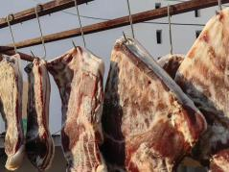
81 | 德国风味咸猪手 | 腌制品 | 箱 | 规格与形态：肉体紧密，不粘手，不含冰，肉质紧实，无杂质及病变结节，无异味  原料与添加剂：核心配料为新鲜猪前蹄，无注水、无人工合成添加剂、无防腐剂、无保水剂残留  工艺管控：精选猪前蹄部位，腌制处理后冷冻；-18℃以下冷冻储存，无变质  理化与安全：蛋白质含量 ≥ 16%，水分 ≤ 70%，盐含量 ≤ 20克/斤，铅（Pb）≤ 0.3mg/kg  执行标准：符合 GB 2707-2016《食品安全国家标准 鲜（冻）畜、禽产品》及腌腊肉制品相关标准 | 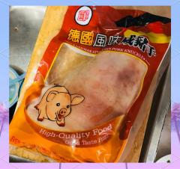
82 | 咸五花肉 | 腌制品 | 斤 | 规格与形态：选用五花肉腌制，肥瘦相间，肉质紧实，无杂质及病变结节，无异味  原料与添加剂：核心配料为新鲜五花肉，无人工合成添加剂、无防腐剂、无保水剂残留  工艺管控：精选五花肉部位，腌制后风干；常温避光储存，无变质  理化与安全：蛋白质含量 ≥ 17%，水分 ≤ 60%，盐含量 ≤ 15克/斤，铅（Pb）≤ 0.3mg/kg  5. 执行标准：符合 GB 2707-2016《食品安全国家标准 鲜（冻）畜、禽产品》及腌腊肉制品相关标准 | 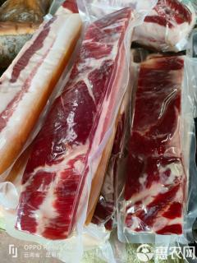
83 | 三角牛小排 | 冷冻品 | 斤 | 规格与形态：选用肩胛小排三角肥牛原块，含肉量≥50%，肉质紧实，无杂质及病变结节，无异味  原料与添加剂：核心配料为新鲜牛肉，无注水、无人工合成添加剂、无防腐剂、无保水剂残留  工艺管控：精选牛肉部位，切割后冷冻；-18℃以下冷冻储存，无变质  理化与安全：蛋白质含量 ≥ 19%，水分 ≤ 76%，挥发性盐基氮 ≤ 15mg/100g，铅（Pb）≤ 0.3mg/kg  执行标准：符合 GB 2707-2016《食品安全国家标准 鲜（冻）畜、禽产品》 | 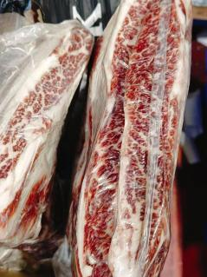
84 | 蓝标牛肋骨 | 冷冻品 | 斤 | 规格与形态：原切谷饲牛肋骨，含肉量≥60%，肉质紧实，纹理清晰，无杂质及病变结节，无异味  原料与添加剂：核心配料为谷饲牛肉，无注水、无人工合成添加剂、无防腐剂、无保水剂残留  工艺管控：精选牛肋骨部位，原切后冷冻；-18℃以下冷冻储存，无变质  理化与安全：蛋白质含量 ≥ 19%，水分 ≤ 76%，挥发性盐基氮 ≤ 15mg/100g，铅（Pb）≤ 0.3mg/kg  执行标准：符合 GB 2707-2016《食品安全国家标准 鲜（冻）畜、禽产品》 | 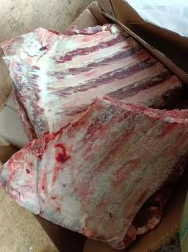
85 | 大肉粒烤肠 | 冷冻品 | 箱 | 规格：400g*30袋  配料：猪瘦肉（≥90%）、饮用水、食用盐、白砂糖、淀粉、香辛料，无亚硝酸盐超标，无防腐剂；  储存运输：0-4℃冷藏保质期 30 天，-18℃冷冻保质期 12 个月； | 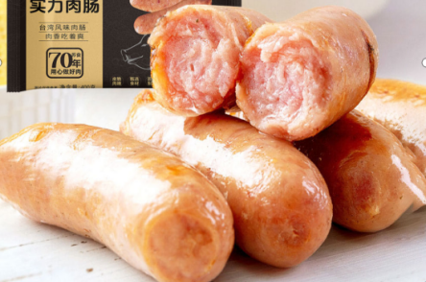
86 | 肥牛卷 | 冷冻品 | 斤 | 规格与形态：原切谷饲牛肉卷，肥瘦比例≤3:7，肉质紧实，纹理清晰，无杂质及病变结节，无异味  原料与添加剂：心配料为谷饲牛肉，无注水、无人工合成添加剂、无防腐剂、无保水剂残留  工艺管控：精选牛肉部位，卷制后冷冻；-18℃以下冷冻储存，无变质  理化与安全：蛋白质含量 ≥ 18%，水分 ≤ 77%，挥发性盐基氮 ≤ 15mg/100g，铅（Pb）≤ 0.3mg/kg  执行标准：符合 GB 2707-2016《食品安全国家标准 鲜（冻）畜、禽产品》 | 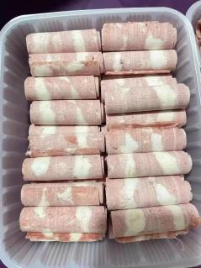
87 | 肥羊卷 | 冷冻品 | 斤 | 规格与形态：原切羊肉卷，肥瘦比例≤3:7，肉质紧实，纹理清晰，无杂质及病变结节，无异味  原料与添加剂：核心配料为新鲜羊肉，无注水、无人工合成添加剂、无防腐剂、无保水剂残留  工艺管控：精选羊肉部位，卷制后冷冻；-18℃以下冷冻储存，无变质  理化与安全：蛋白质含量 ≥ 18%，水分 ≤ 77%，挥发性盐基氮 ≤ 15mg/100g，铅（Pb）≤ 0.3mg/kg  执行标准：符合 GB 2707-2016《食品安全国家标准 鲜（冻）畜、禽产品》 | 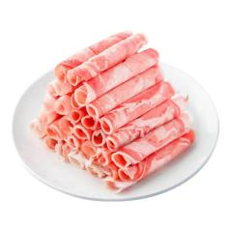
88 | 咕老肉 | 冷冻品 | 箱 | 规格与形态：选用优质五花肉腌制，裹粉均匀，淀粉含量≤10%，肉质紧实，无杂质及病变结节，无异味  原料与添加剂：核心配料为新鲜五花肉，无人工合成添加剂、无防腐剂、无保水剂残留  工艺管控：精选五花肉部位，腌制裹粉后冷冻；-18℃以下冷冻储存，无变质  理化与安全：蛋白质含量 ≥ 15%，水分 ≤ 65%，淀粉 ≤ 10%，铅（Pb）≤ 0.3mg/kg  执行标准：符合 GB 2707-2016《食品安全国家标准 鲜（冻）畜、禽产品》及调理肉制品相关标准
89 | 牛仔骨 | 冷冻品 | 袋 | 规格与形态：选用谷饲牛肉腌制，含调味黑椒酱汁，肉质紧实，纹理清晰，无杂质及病变结节，无异味  原料与添加剂：核心配料为谷饲牛肉及黑椒酱汁，无人工合成添加剂、无防腐剂、无保水剂残留  工艺管控：精选牛肉部位，腌制后冷冻；-18℃以下冷冻储存，无变质  理化与安全：蛋白质含量 ≥ 18%，水分 ≤ 77%，挥发性盐基氮 ≤ 15mg/100g，铅（Pb）≤ 0.3mg/kg  执行标准：符合 GB 2707-2016《食品安全国家标准 鲜（冻）畜、禽产品》及调理肉制品相关标准  参考照片：牛仔骨 | 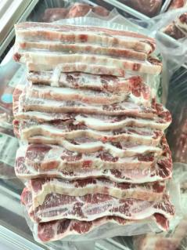
90 | 黑椒肉仔粒 | 冷冻品 | 袋 | 规格与形态：选用原切精肉腌制，牛肉含量≥90%，肉质鲜嫩，颗粒饱满，无杂质及病变结节，无异味  原料与添加剂：核心配料为牛肉（≥90%），无注水、无人工合成添加剂、无防腐剂、无保水剂残留  工艺管控：精选牛肉部位，腌制后冷冻；-18℃以下冷冻储存，无变质  理化与安全：蛋白质含量 ≥ 18%，水分 ≤ 77%，挥发性盐基氮 ≤ 15mg/100g，铅（Pb）≤ 0.3mg/kg  执行标准：符合 GB 2707-2016《食品安全国家标准 鲜（冻）畜、禽产品》及调理肉制品相关标准 | 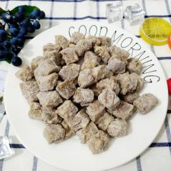
91 | 牛肉丸 | 冷冻品 | 斤 | 规格：2.5kg*4袋  配料：牛肉（≥90%）、饮用水、淀粉、食用盐、白砂糖、香辛料，馅料含高汤冻，无防腐剂；  储存运输：-18℃及以下冷冻储存 / 运输，保质期 12个月
92 | 培根 | 冷冻品 | 袋 | 规格与形态：选用猪五花肉腌制，肥瘦相间，肉质紧实，无杂质及病变结节，无异味  原料与添加剂：核心配料为新鲜猪肉（≥90%），无注水、无人工合成添加剂、无防腐剂、无保水剂残留  工艺管控：精选五花肉部位，腌制后切片冷冻；-18℃以下冷冻储存，无变质  理化与安全：蛋白质含量 ≥ 16%，水分 ≤ 65%，盐含量 ≤ 20克/斤，铅（Pb）≤ 0.3mg/kg  执行标准：符合 GB 2707-2016《食品安全国家标准 鲜（冻）畜、禽产品》及腌腊肉制品相关标准 | 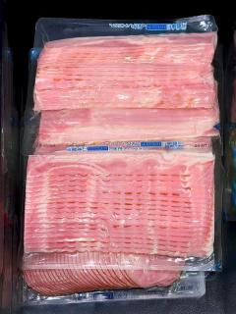
93 | 亲亲肠 | 冷冻品 | 斤 | 规格与形态：鸡肉占比≥55%，肉质紧实，颗粒饱满，无杂质及病变结节，无异味，含冰量≤5%  原料与添加剂：核心配料为鸡肉（≥55%）、饮用水、淀粉、食用盐、白砂糖、香辛料，无人工合成添加剂、无防腐剂、无保水剂残留  工艺管控：精选鸡肉部位，制肠后冷冻；-18℃以下冷冻储存，无变质  理化与安全：蛋白质含量 ≥ 12%，水分 ≤ 70%，淀粉 ≤ 10%，铅（Pb）≤ 0.3mg/kg  执行标准：符合 GB 2707-2016《食品安全国家标准 鲜（冻）畜、禽产品》及速冻肉制品相关标准 | 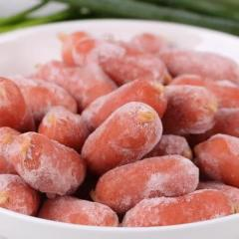
94 | 松板肉 | 冷冻品 | 包 | 规格与形态：脂肪与瘦肉相间，呈大理石斑纹状，肉含量≥90%，肉质紧实，纹理清晰，无杂质及病变结节，无异味  原料与添加剂：核心配料为新鲜猪肉（≥90%），无注水、无人工合成添加剂、无防腐剂、无保水剂残留  工艺管控：精选猪颈背部位肉，切割后冷冻；-18℃以下冷冻储存，无变质  理化与安全：蛋白质含量 ≥ 18%，水分 ≤ 77%，挥发性盐基氮 ≤ 15mg/100g，铅（Pb）≤ 0.3mg/kg  执行标准：符合 GB 2707-2016《食品安全国家标准 鲜（冻）畜、禽产品》 | 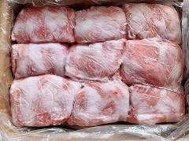
95 | 蒜香骨 | 冷冻品 | 箱 | 规格与形态：选用仔排腌制，肉净含量≥80%，肉质紧实，无杂质及病变结节，无异味  原料与添加剂：核心配料为新鲜仔排（≥80%）、蒜香腌料，无人工合成添加剂、无防腐剂、无保水剂残留  工艺管控：精选仔排部位，腌制后冷冻；-18℃以下冷冻储存，无变质  理化与安全：蛋白质含量 ≥ 17%，水分 ≤ 78%，挥发性盐基氮 ≤ 15mg/100g，铅（Pb）≤ 0.3mg/kg  执行标准：符合 GB 2707-2016《食品安全国家标准 鲜（冻）畜、禽产品》及调理肉制品相关标准
96 | 糖醋里脊 | 冷冻品 | 袋 | 规格与形态：选用猪里脊肉腌制，肉净含量≥70%，肉质紧实，无杂质及病变结节，无异味  原料与添加剂：核心配料为新鲜猪里脊肉（≥70%）、糖醋腌料，无人工合成添加剂、无防腐剂、无保水剂残留  工艺管控：精选猪里脊部位，腌制后冷冻；-18℃以下冷冻储存，无变质  理化与安全：蛋白质含量 ≥ 17%，水分 ≤ 78%，挥发性盐基氮 ≤ 15mg/100g，铅（Pb）≤ 0.3mg/kg  执行标准：符合 GB 2707-2016《食品安全国家标准 鲜（冻）畜、禽产品》及调理肉制品相关标准
97 | 小酥肉 | 冷冻品 | 箱 | 规格与形态：选用猪里脊肉腌制，肉净含量≥70%，裹粉均匀，肉质紧实，无杂质及病变结节，无异味  原料与添加剂：核心配料为新鲜猪里脊肉（≥70%）、淀粉、香辛料，无人工合成添加剂、无防腐剂、无保水剂残留  工艺管控：精选猪里脊部位，腌制裹粉后冷冻；-18℃以下冷冻储存，无变质  理化与安全：蛋白质含量 ≥ 15%，水分 ≤ 65%，淀粉 ≤ 15%，铅（Pb）≤ 0.3mg/kg  执行标准：符合 GB 2707-2016《食品安全国家标准 鲜（冻）畜、禽产品》及调理肉制品相关标准
98 | 酱牛肉粒 | 冷冻品 | 袋 | 规格与形态：选用谷饲原切牛肉粒，调味汁淀粉含量≤5%，肉质紧实，颗粒饱满，无杂质及病变结节，无异味  原料与添加剂：核心配料为谷饲牛肉、调味汁，无人工合成添加剂、无防腐剂、无保水剂残留  工艺管控：精选牛肉部位，腌制后冷冻；-18℃以下冷冻储存，无变质  理化与安全：蛋白质含量 ≥ 18%，水分 ≤ 77%，淀粉 ≤ 5%，铅（Pb）≤ 0.3mg/kg  执行标准：符合 GB 2707-2016《食品安全国家标准 鲜（冻）畜、禽产品》及调理肉制品相关标准 | 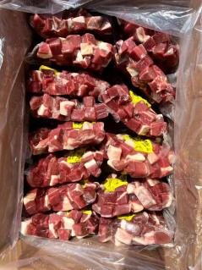
99 | 三文治香肠 | 冷冻品 | 根 | 规格与形态：鸡肉含量25%，肉质紧实，切片均匀，无杂质及病变结节，无异味  原料与添加剂：核心配料为鸡肉（25%）、猪肉、饮用水、淀粉、食用盐、白砂糖、香辛料，无人工合成添加剂、无防腐剂、无保水剂残留  工艺管控：精选禽肉部位，灌肠后冷冻；-18℃以下冷冻储存，无变质  理化与安全：蛋白质含量 ≥ 10%，水分 ≤ 70%，淀粉 ≤ 10%，铅（Pb）≤ 0.3mg/kg  执行标准：符合 GB 2707-2016《食品安全国家标准 鲜（冻）畜、禽产品》及速冻肉制品相关标准

说明：
- 本项采购预算为医院年度预估采购量，供供应商参考，实际医院用量不做保证，按实际用量结算。
说明：以上明细仅为采购人所采购部分产品，其他未列明以采购人需求为准，实际采购品种规格包括但可能不限于以上产品，超出的品种数量不可以超过10种（以上同类品种）。
★2、投标人需按上述要求在投标文件中逐一响应应答。
★3、供应商需在分项报价表中逐一注明能够提供的产品的品牌、制造商、包装规格等。
4、投标产品质量标准需符合采购清单质量参数要求中注明的各项国家标准（相关标准有最新版本的，按最新版本执行）。
★5、投标人须对采购清单列明的所有产品进行投标，不接受仅对表格中部分产品进行投标。
三、食材质量要求
见采购清单。
1.供应商应承诺其所供的食材均符合《中华人民共和国食品安全法》《食品安全法实施条例》《餐饮服务食品安全监督管理法》《中华人民共和国农产品质量安全法》《中华人民共和国产品质量法》《消费者权益保护法》、《动物防疫法》以及省、市及行业相关法律法规的规定，符合行业主管部门发布的规定、标准、规范和采购人食堂管理制度有关规定，上述标准不一致的，以较高标准为准，没有国家、行业标准的，满足甲方要求，并保证新鲜。同等条件下，通过认证的绿色食品、有机食品优先。
2.用于肉类食品养殖产地必须为无污染区域，不得含有毒有害物质，也不得被有毒有害物质污染，不得使用任何未经许可的食品添加剂。
3.生鲜肉类产品应保证新鲜且非冷冻，不注水，色泽鲜嫩，无异味，肥瘦比例适当。应确保是在政府规定的屠宰场所屠杀的生鲜猪肉，且非病死禽畜肉和冷冻肉。.采购人有权要求对中标人配送的食材送权威部门检验。取样、封样、送检过程中标人需全力配合，与采购人共同操作并签字确认。检验不合格，产生的一切费用由中标人承担，同时，采购人有权追讨由此引发的其他责任。项目执行期间，累计检测不合格两次的，采购人有权终止合同，由此产生的所有损失由中标人承担。
4.必须保证活肉宰杀后为新鲜且非冷冻或预冷后的冰鲜状态，加工车间符合卫生规范要求，能严格按订购要求，加工规范的商品。具有较好的冷藏贮存、运输等场所和设备，能够提供及时的供货、补货、换货等良好售后服务。
5.包装与标志要求：包装要求清洁、干燥、牢固、无污染、无异味、无霉变现象；要求每件包装应标明产地、品种、净含量、生产单位及地址和生产日期和保质期等。冰冻食品应采用专用低温冷藏（冻）车运输，单件包装完整，无破损，封口严密。产品色泽均匀，形态完整，冻结坚实，无明显粗糙的冰晶，无气孔，不变形，不软塌，不收缩。品种无异味，无可见杂质。解冻后净重量不少于82%，解冻时间为4小时以内（室温20℃）。所有冷冻食品要求清晰列出产品品牌、规格、类型、包装方式、包装净重等相关参数。
6.要求具备运输本次采购物资所必需的冷链车等车辆。运输工具应清洁卫生无污染，食品运输必须采用符合卫生标准的外包装和运载工具，并且要保持清洁和定期消毒。冷冻食品运输必须由冷链车进行运送。
运输车厢的内仓，包括地面、墙面和顶，应使用抗腐蚀、防潮，易清洁消毒的材料。车厢内无不良气味、异味；运输途中严防日晒、雨淋，注意通风散热。食品堆放科学合理，避免造成食品的交叉污染；如对温度有要求的食品应确定食品的温度，记录送货车辆温度，并记录存档。
7.供应商应保证所提供的食材在保质期内经正确和合理使用，不会出现因生产加工工艺、包装物、运输方式等的缺陷而产生的食品安全事故，并对因上述缺陷而产生的任何食品安全事故负责。商品保质期：商品保质期以商品标明的保质期为准。供货商应对其商品质量负责，不得提供假冒伪劣商品或已临近保质期及超过保质期的商品给采购人（交付时剩余保质期不少于原保质期的三分之二）。因供货商所供商品发生质量问题，须承担给医院造成的一切损失。
8. 中标供应商配送的食品如不符合采购人供货要求或者货源不正确的，采购人有权利要求退换且在不影响正常保障的情况下，2小时内更换完成。一经发现供应以下食材，中标供应商除全部退货外并没收全部履约保证金，同时还应承担由此造成的经济责任和法律责任，中标供应商不得向采购人提供以下食品及食品原辅材料（包括但不限于）：
①变质、油脂酸败、霉变、生虫、污秽不洁、混有异物或者其他感官性状异常，可能对人体健康有害的；
②含有毒、有害物质或者被有毒、有害物质污染，可能对人体健康有害的；
③含有致病性寄生虫、微生物的，或者微生物含量超标的：
④含有昆虫或其他感官形状异常的其他异物；
⑤未经兽医卫生检验或检验不合格的肉类及其制品：
⑥病死、毒死或死因不明的禽、畜、兽、水产动物及其制品；
⑦容器包装污秽不洁， 严重破损或运输工具不洁造成污染的；
⑧掺假、掺杂、伪造，影响营养、卫生的；
⑨用非食品原料加工的，加入非食品用化学物质的或者将非食品当作食品的；
⑩超过保质期的；
⑪为防病等特殊需要，国务院卫生行政部门或省、自治区、直辖市人民政府专门规定禁止出售的；
⑫未经检验或检验不合格出厂的食品及食品辅料；
⑬无卫生许可证生产的食品及食品原辅材料(初级农产品除外)；
⑭其他不符合卫生标准和要求的食品及食品原辅材料。
9、新鲜猪肉要求：
1）动物检验检疫证，肉体印有检疫章。
2）肉质紧密，肌体结实，肉色淡红，肥肉洁白而细腻。
3）表皮洁净，表皮干爽，指压反弹迅速，无粘液，切面无渗出液、脓性物，无异常斑点。膘厚适中。
4）具有猪肉自然气味，无异味，无寄生虫、无注水。
5）条肉：除猪头、内脏、开片（不去皮，不分割），表皮洁净，膘厚适中，色泽正常，无异味，无注水。
6）分割（如大排、仔排等）大小、规格等需要完全符合招标人要求。
7）猪肝：整体呈红褐色或棕黄色，有光泽，湿润，略有弹性，组织结实，微实，肝叶完整，无脂肪，无寄生虫、炎症水疱、薄膜、无胆汁污染，略有腥味。
10、牛肉类要求
1）牛肉的肌肉有光泽、深红、色泽均匀、脂肪洁白或淡黄色。
2）外表微干，新切面稍湿润，无注水。
3）指压后的凹陷能复原，具有鲜牛肉的正常气味，用手触摸弹性好，有油油的粘性。
4）符合动物检验检疫要求。
11、腌腊酱制类要求
1）使用的原材料必须满足动物检验检疫要求，符合国家相关腌腊酱制类产品标准。
2）腌腊酱制品保质期要在届满期的前8个月以上。
12、投标人提供的所有产品必须符合国家食品卫生标准，投标人对所配送的食材质量负有全部责任。若因食材问题导致采购人人员集体中毒等重大事件，在事故责任明确前，采购人可暂停从投标人处采购；由国家卫生执法部门予以确认，若明确为投标人责任，采购人将无条件与投标人解除合同且不承担任何责任和赔偿，中标人须承担相应法律责任并予以赔偿。
13、食品供应链要求：所有食品的来源必须清晰可追溯。
四、人员管理及仓储要求
1.中标供应商应具有一定食品安全法律知识及食品管理技能的专职或者兼职食品安全管理人。
2.中标供应商须建立健全食品安全管理制度和从业人员健康管理制度。
3.中标供应商应与所供应配送的食材品种、数量相适应的仓储设备及相关条件；保持仓库环境整洁，同时仓库内食材应排放有序，没有任何有毒、有害场所以及其他污染源。
4.配送人员必须取得卫生部门出具的健康证，工作时做到个人仪表整洁。且送货时必须按采购人要求进行着装。
5.配送车辆上必须粘贴配送标识，车辆要保持清洁，在食材配送过程中不得与其他产品混装。
五、食材配送及交货要求
1.中标供应商食材供货配送必须具备食品经营的法定条件，所配送的食材必须符合《中华人民共和国食品安全法》第二十条、《中华人民共和国产品质量法》第二十七条的规定，对社会和公众负责，保证食品安全，承担社会责任，接受社会监督。
2.食材供货配送必须建立完善的质量承诺制度，并具有与该承诺相适应的财务保障。
3.日常情况下，采购人提前1天以邮件或电话、微信等形式告知中标供应商供应的食材种类、数量及交货地点，中标供应商应对订单进行确认；中标供应商未于下单日当天明确表示不能配送的，则视为确认。
4.中标供应商须于交货日按照采购人通知的时间、数量、品种、品质要求准时送货，经验收合格后签字确认并进行卸货，运费自理，不能以任何理由推托，一旦影响到食堂正常供应，中标供应商应承担相应的经济赔偿。
5.当采购人临时有大批量食材采购或紧急采购任务时，中标供应商承诺在接到采购人通知后于指定的时间和地点进行送货并卸货，派专人负责跟踪服务，保证食材准时准点供应，如推迟送货的，采购人有权拒绝验收签单。
6.交货地点：鼓楼区中山路321号、中山北路53号；江北新区浦珠中路359号。
7.依据产品质量监督检验单位提供的质量标准，中标供应商提供的食材必须是经过质量监督管理部门检验并取得合格证明的产品，每批次产品提供时应交存产品质量合格证明、产品质量检测合格报告或检验报告复印件。
8.中标供应商提供的食材须经过采购人验收人员的感官检验、外观检验和试用检验，若食材外观、包装、形式不符合要求、感官检验不能达到食品卫生要求，当即拒收，并立即按采购人要求予以退货更换，否则采购人将对其进行处罚。
9.中标供应商须随时接受采购人或相关单位的随机抽样检查，检验费用由中标供应商支付。
10.采购人对食材提出的质量异议时，保证在30分钟以内作出答复，并妥善商处。无法在30分钟内解决的，应在2个小时内提供备用产品，使采购人能够正常使用。
11.规格包装的食材交付时，必须原包装完好无损，否则采购人有权拒收。
六、履约及违约
1.中标供应商应向采购人缴纳30万元履约保证金作为合同生效的前提，本项目中标供应商应缴纳履约保证金，并在合同中予以明确。
2.因中标供应商配送不及时导致食材供应延误的，由采购人根据本单位供应商管理处罚管理规定进行处理，按规定要求扣除相应的履约保证金。
3.采购人如临时增加用餐人员，需临时补充食材的，中标供应商应在约定时间内无条件把指定的食材送至指定的地点，否则按第2条处理。
4.凡经相关部门认定，如因中标供应商所提供的原食材原因造成食物中毒等卫生事故的，中标供应商除必须承担全部的法律责任外，还要全额承担因食物中毒发生造成后果的一切费用，并立即停止供货，并暂扣当月所有供应原食材的货款作为赔偿预付款。
5.凡中标供应商向采购人提供的食材发生质量问题，影响食用，经相关部门确认，由采购人进行处罚，三次及以上扣除全部履约保证金并解除合同。
6.采购人将定期或不定期地组织专人对中标供应商所供食材的质量报送质检部门抽检，若发现食材质量检测结果与招标文件或投标文件或与国家规定的质量标准不符，采购人有权对其进行罚款、扣除履约保证金、解除合同等。
7.凡中标供应商供应的食材故意串规、定量包装批量误差超过相关规定，一经查实，均按当月食材供应额的3倍值作为支付采购人的违约金。
8.如中标供应商延迟交货或配送货物不符合订单要求，中标供应商须按采购人要求及时补货、换货或退货。对于上述情况的发生，前两次采购人将予以警告，第三次采购人有权直接解除合同并扣除其履约保证金。
9.如中标供应商在项目实施期间出现违背投标时的承诺，或经营异常，或丧失商业信誉，或产品被曝光不合格或被政府部门取缔相关生产经营资格的情况，采购人有权直接解除合同并扣除其履约保证金。
七、培训服务承诺及措施
1.中标供应商做好食材供应服务，切实做到人员到位，服务到位，切实保障采购人合法权益。
2.中标供应商保证产品在采购人规定时间内送达指定地点，由采购人指定专人进行验收，验收合格签字认可。
3.中标供应商严格按照《产品质量法》等相关规定，严格保证食材质量符合国家相关产品质量标准，在供应过程中如出现因食用其提供食材导致食物中毒的事故发生，中标供应商对此承担一切法律责任。
4.如采购人或相关部门对中标供应商产品质量有异议，有权提出改进意见。
5.每年中标供应商应对相关人员进行一次培训。
八、报价与结算要求
1、本项目采购食材清单由甲方根据每批次需要自主选定，本次报价包含：商品价、运输费（含装卸费）、人工费、保险费、税费、培训费、货物送到甲方指定地点等的所有费用。
2、询价方式：询价参照《南京鼓楼医院食堂食材询价制度（试行版）》执行。见附件《南京鼓楼医院食堂食材询价制度（试行版）》。供应商应于规定时间将商品清单报价交于采购人，采购人自收到供应商价格后的5个工作日内进行所有清单商品的线上询价和线下询价。
（1）供应商报价：按甲方要求在规定时间内自报价；
（2）网上结算价格：在南京发展改革委员会网站（http://fgw.nanjing.gov.cn/）所询最近一次公布的价格作为基准价，供货商在基准价基础上报优惠率，网上结算价格=基准价*（1-优惠率）；
（3）线下价格：对于线上未查询到的食材，到指定的专营店（如双汇专营店、雨润专营店等）作为基准价，供货商在基准价基础上报优惠率，线下价格=基准价*（1-优惠率）；
以上三个价格中取最低价做为最终定价。网上线下均未能询到价的商品，以供货商自报价作为最终定价。
询价每月一次，每月20日报下月价格。询价周期内，每个月执行单价不变。
2.结算方式：
①结算方式：按月结算，月供货金额(含税价)=月实际供货量*经医院审核后的价格。结算时开具正式发票，发票不能由第三方代开。如供货商未提供发票的，医院有权拒绝付款，产生损失的由供货商自行承担，与医院无关。
②甲方每月对中标供应商进行考核（本部（含北院）、江北分开考核），考核作为供货商合同期考核的重要依据，详见《考核表》。
九、其他要求
1.中标供应商应建立进货查验记录制度与食材安全追溯体系，建立票、据、证档案，采购人有权定期检查。
2.中标供应商应指定专人负责处理本项目合同涉及的所有业务与事宜，并做好相关售后服务工作。
3.供应商应承诺，如中标后同意提供采购人要求的与其投标有关的一切数据和资料，并保证其所提供数据资料的真实性与准确性。
十、特别说明
1.本章“采购需求”中所有要求均为实质性要求，不可负偏离，否则作为无效投标。
2.中标供应商在项目实施过程中应严格按照采购需求中的各项要求、合同中的各项条款、采购人要求以及投标文件中确定的事项和承诺履行本项目。
3.采购人将根据实际采购供应需求对中标供应商下单订单，同时采购人不保证年采购金额一定达到或超过项目预算。
4.其他补充说明：服务期内因供应商原因放弃合同的，采购人将保留对其追责的权利，同时可以按照评审报告中推荐的供应商排序，确定下一候选人为中标供应商，也可以重新开展采购活动。
十一、中标供应商日常考核标准（下附考核表）
采购人每月对中标供应商进行考核，考核人员由采购人方人员担任，考核作为供货商合同期考核的重要依据，每月进行通报。

考核表
考评项目 |  | 评分、罚款标准 | 总分 | 评分 | 扣分、罚款原因
服务态度 |  | 态度不好、不服从甲方安排、与甲方发生争吵等，视情况扣分 | 10
货品质量 |  | 发现质量问题，如肉类发臭、冻品临期等，每次扣2分。 | 20
安全保障 | 食品安全能否得到保障（提供食品安全相关证明） | 1.溯源卡查不到信息，扣2分；  2.防疫合格证、农残证明未及时提供，扣2分；  3.不能提供送货车辆及理货箱清洗消毒记录，扣2分 | 15
准确性 | 是否与订购数量一致 | 发现少送量超过订货单的10%扣1分 | 10
准确性 | 是否与订购种类一致 | 发现少送品种大于3种扣1分 | 5
及时性 | 是否按规定时间送达 | 发现一次迟到扣1分，因天气、堵车等不可控因素迟到除外 | 10
物流配送 | 是否有专门的运输工具 | 使用不符合规定物流车或货拉拉，发现一次扣1分 | 5
人员安排 | 是否有专人为甲方提供服务 | 发现换人频率大于每月一次扣1分 | 5
价格水平 | 是否有涨价现象 | 发现一次扣1分 | 10
特色服务 | 能否零星供货或满足甲方的特殊要求 | 不能满足零星送货或特殊需求，一次扣1分 | 5
应急处理 | 应急事件处理能力 | 应急事件能否及时处理，视情况扣分 | 5
合计 |  | 90-100分：无奖惩； 80-89分：罚款4000元；70-79分：罚款10000元； 60-69分：罚款20000元；59分以下：终止合同 | 100
其他 |  | 1.送临近保质期的预包装食品，罚款3000元；  2.肉类供货商送冷冻猪牛羊肉罚款5000元；  3.腐烂变质的食品，罚款10000元；  4.预包装食品无生产日期和厂家的，罚款3000元；  5.其他视严重程度罚款；

南京鼓楼医院食堂食材询价制度
（试行稿）

第一条：为进一步加强食堂成本核算，更好地把控食材质量、控制成本、提高效率，提高可操作性，特制定食堂食材询价制度，拟对蔬菜、水果、肉、禽蛋、水产、粮油等进行市场询价。
第二条：询价频次
蔬菜类：每月两次询价，为每月5日和20日左右。
水果、肉、禽、蛋、水产类：每月询价一次，为每月20日左右。
粮油：每半年一次。
商超：每半年一次。
第三条：询价流程
蔬菜：首先由膳食科根据按照南京发改委网站查询相同品相价格，对于未查询到的菜品由膳食科、财务处到周边农贸市场进行询价（不固定农贸市场），主要对用量和金额排名前20名的菜品进行询价，然后由总务处定价小组召开议价小组会议，膳食科、财务处、供货商三方确认后形成基准价格。
肉类：首先由膳食科根据按照南京发改委网站查询相同品相价格，对于未查询到的食材由膳食科、财务处到指定的专营店（如双汇专营店、雨润专营店等），主要对用量和金额排名前10名的菜品进行询价，然后由总务处定价小组召开议价小组会议，膳食科、财务处、供货商三方确认后形成基准价格。
禽蛋和水产：首先由膳食科根据按照南京发改委网站查询相同品相价格，对于未查询到的食材由膳食科、财务处到周边大型超市进行询价，主要对用量和金额排名前10名的菜品进行询价，然后由总务处定价小组召开议价小组会议，膳食科、财务处、供货商三方确认后形成基准价格。
水果：首先由膳食科根据按照南京发改委网站查询相同品相价格，对于未查询到的食材由膳食科、财务处到周边大型超市进行询价，主要对用量和金额排名前10名的菜品进行询价，然后由总务处定价小组召开议价小组会议，膳食科、财务处、供货商三方确认后形成基准价格。
其他需要询价的品类参照上述流程执行。
第四条：议价制度
1.议价小组为总务处定价小组成员、财务处人员和供货商参加，主要是对所询的价格进行审核讨论和对未查询到价格的食材的价格进行议价，议价采取“孰低”原则。
2.议价在每个月询价后的第一个工作日进行，所有确认的基准价格需三方（膳食科、财务处和供货商）签字。
第五条：权利和义务
1.膳食科和财务处负责到医院周边农贸市场或大型超市进行询价，每次最多安排1人到同一个地方进行全品类询价。
2.如在议价过程中出现异议的，按照“谁提议谁举证”的原则执行。
3.供货商有权利对询价差异较大的食材提出异议，有义务提供相关佐证材料。
4.上述权利和义务基于合同，报价的下浮比例按照合同执行。
第六条：相关要求
1.所有供货商报价必须在规定时间内进行报价，所报价格为最终结算价格，不得乱报价、虚假报价。
2.膳食科和财务处必须加强对供货商报价的审核，如发现有违规报价、虚假报价情况的按照第七条执行。
第七条：处罚
如发现每类食材出现5个品种出现虚假报价、违规报价的供货商，第一次进行约谈提醒，第二次扣除当月成交金额的10%，第三次取消合同。并将此供货商列入南京鼓楼医院黑名单，不得参加任何南京鼓楼医院发起任何招投标，视情况上报市财政局。
第八条：以上未尽事宜以总务处膳食科解释为准。
本制度自2026年2月27日起试行。

第五章 合同条款

（以下为中标后签订本项目合同的通用条款，中标供应商不得提出实质性修改，关于专用条款将由采购人与中标供应商结合本项目具体情况协商后签订）
南京鼓楼医院食堂肉类购销协议（参考）
采购单位：南京鼓楼医院（以下简称甲方）
供货单位：XXXX（以下简称乙方）

南京鼓楼医院和，经XXXX公司2026年XX月XX日公开招标采购（项目编号：XXXX），签订协议（合同）条款如下：
- 甲乙双方同意，乙方按以下条款向甲方食堂供应食堂肉类,详见附件1《食堂肉类配送清单》：
- 乙方保证所供产品、服务符合协议（合同）要求，不得弄虚作假、不得提供假冒伪劣产品、不合格服务或任意提供协议（合同）外产品、服务。
- 协议（合同）有效期：自XXXX起至XXXX止。乙方若在履行合同期间出现违反法律、行政法规、地方性法规、有关食品行业管理的标准规定、招标文件及双方合同的约定或发生食品安全事故、人身伤亡事故和经济纠纷等影响社会和谐稳定事件的，甲方有权提前终止合同。
- 食材质量要求等
1.供应商应承诺其所供的食材均符合《中华人民共和国食品安全法》《食品安全法实施条例》《餐饮服务食品安全监督管理法》《中华人民共和国农产品质量安全法》《中华人民共和国产品质量法》《消费者权益保护法》、《动物防疫法》以及省、市及行业相关法律法规的规定，符合行业主管部门发布的规定、标准、规范和采购人食堂管理制度有关规定，上述标准不一致的，以较高标准为准，没有国家、行业标准的，满足甲方要求，并保证新鲜。同等条件下，通过认证的绿色食品、有机食品优先。
2.用于肉类食品养殖产地必须为无污染区域，不得含有毒有害物质，也不得被有毒有害物质污染，不得使用任何未经许可的食品添加剂。
3.生鲜肉类产品应保证新鲜且非冷冻，不注水，色泽鲜嫩，无异味，肥瘦比例适当。应确保是在政府规定的屠宰场所屠杀的生鲜猪肉，且非病死禽畜肉和冷冻肉。采购人有权要求对中标人配送的食材送权威部门检验。取样、封样、送检过程中标人需全力配合，与采购人共同操作并签字确认。检验不合格，产生的一切费用由中标人承担，同时，采购人有权追讨由此引发的其他责任。项目执行期间，累计检测不合格两次的，采购人有权终止合同，由此产生的所有损失由中标人承担。
4.必须保证活肉宰杀后为新鲜且非冷冻或预冷后的冰鲜状态，加工车间符合卫生规范要求，能严格按订购要求，加工规范的商品。具有较好的冷藏贮存、运输等场所和设备，能够提供及时的供货、补货、换货等良好售后服务。
5.包装与标志要求：包装要求清洁、干燥、牢固、无污染、无异味、无霉变现象；要求每件包装应标明产地、品种、净含量、生产单位及地址和生产日期和保质期等。冰冻食品应采用专用低温冷藏（冻）车运输，单件包装完整，无破损，封口严密。产品色泽均匀，形态完整，冻结坚实，无明显粗糙的冰晶，无气孔，不变形，不软塌，不收缩。品种无异味，无可见杂质。解冻后净重量不少于82%，解冻时间为4小时以内（室温20℃）。所有冷冻食品要求清晰列出产品品牌、规格、类型、包装方式、包装净重等相关参数。
6.要求具备运输本次采购物资所必需的冷链车等车辆。运输工具应清洁卫生无污染，食品运输必须采用符合卫生标准的外包装和运载工具，并且要保持清洁和定期消毒。冷冻食品运输必须由冷链车进行运送。
运输车厢的内仓，包括地面、墙面和顶，应使用抗腐蚀、防潮，易清洁消毒的材料。车厢内无不良气味、异味；运输途中严防日晒、雨淋，注意通风散热。食品堆放科学合理，避免造成食品的交叉污染；如对温度有要求的食品应确定食品的温度，记录送货车辆温度，并记录存档。
7.供应商应保证所提供的食材在保质期内经正确和合理使用，不会出现因生产加工工艺、包装物、运输方式等的缺陷而产生的食品安全事故，并对因上述缺陷而产生的任何食品安全事故负责。商品保质期：商品保质期以商品标明的保质期为准。供货商应对其商品质量负责，不得提供假冒伪劣商品或已临近保质期及超过保质期的商品给采购人（交付时剩余保质期不少于原保质期的三分之二）。因供货商所供商品发生质量问题，须承担给医院造成的一切损失。
8. 中标供应商配送的食品如不符合采购人供货要求或者货源不正确的，采购人有权利要求退换且在不影响正常保障的情况下，2小时内更换完成。一经发现供应以下食材，中标供应商除全部退货外并没收全部履约保证金，同时还应承担由此造成的经济责任和法律责任，中标供应商不得向采购人提供以下食品及食品原辅材料（包括但不限于）：
①变质、油脂酸败、霉变、生虫、污秽不洁、混有异物或者其他感官性状异常，可能对人体健康有害的；
②含有毒、有害物质或者被有毒、有害物质污染，可能对人体健康有害的；
③含有致病性寄生虫、微生物的，或者微生物含量超标的：
④含有昆虫或其他感官形状异常的其他异物；
⑤未经兽医卫生检验或检验不合格的肉类及其制品：
⑥病死、毒死或死因不明的禽、畜、兽、水产动物及其制品；
⑦容器包装污秽不洁， 严重破损或运输工具不洁造成污染的；
⑧掺假、掺杂、伪造，影响营养、卫生的；
⑨用非食品原料加工的，加入非食品用化学物质的或者将非食品当作食品的；
⑩超过保质期的；
⑪为防病等特殊需要，国务院卫生行政部门或省、自治区、直辖市人民政府专门规定禁止出售的；
⑫未经检验或检验不合格出厂的食品及食品辅料；
⑬无卫生许可证生产的食品及食品原辅材料(初级农产品除外)；
⑭其他不符合卫生标准和要求的食品及食品原辅材料。
9、新鲜猪肉要求：
1）动物检验检疫证，肉体印有检疫章。
2）肉质紧密，肌体结实，肉色淡红，肥肉洁白而细腻。
3）表皮洁净，表皮干爽，指压反弹迅速，无粘液，切面无渗出液、脓性物，无异常斑点。膘厚适中。
4）具有猪肉自然气味，无异味，无寄生虫、无注水。
5）条肉：除猪头、内脏、开片（不去皮，不分割），表皮洁净，膘厚适中，色泽正常，无异味，无注水。
6）分割（如大排、仔排等）大小、规格等需要完全符合招标人要求。
7）猪肝：整体呈红褐色或棕黄色，有光泽，湿润，略有弹性，组织结实，微实，肝叶完整，无脂肪，无寄生虫、炎症水疱、薄膜、无胆汁污染，略有腥味。
10、牛肉类要求
1）牛肉的肌肉有光泽、深红、色泽均匀、脂肪洁白或淡黄色。
2）外表微干，新切面稍湿润，无注水。
3）指压后的凹陷能复原，具有鲜牛肉的正常气味，用手触摸弹性好，有油油的粘性。
4）符合动物检验检疫要求。
11、腌腊酱制类要求
1）使用的原材料必须满足动物检验检疫要求，符合国家相关腌腊酱制类产品标准。
2）腌腊酱制品保质期要在届满期的前8个月以上。
12、投标人提供的所有产品必须符合国家食品卫生标准，投标人对所配送的食材质量负有全部责任。若因食材问题导致采购人人员集体中毒等重大事件，在事故责任明确前，采购人可暂停从投标人处采购；由国家卫生执法部门予以确认，若明确为投标人责任，采购人将无条件与投标人解除合同且不承担任何责任和赔偿，中标人须承担相应法律责任并予以赔偿。
13、食品供应链要求：所有食品的来源必须清晰可追溯。
14、其他要求详见附件2《乙方管理、仓储、配送、交货等要求》。

- 报价、询价方式、责任追究和结算方式
详见第四章采购需求
六、履约保证金
1、本协议签订后10个工作日内，乙方向甲方交纳履约保证金¥300000，大写人民币叁拾万元整。
2、本协议履行期间，因乙方违约致使甲方受损，甲方可直接从乙方交纳的履约保证金中扣除相应金额，无须乙方同意；如不足以弥补损失的，甲方仍可通过适当方式继续向乙方追讨。
3、乙方于本协议履行期间全面履行其义务，不存在违约行为的，甲方应于履行期限届满之次日起30日内，一次性无息退还履约保证金。
4、履行期间乙方因违约导致履约保证金被部分扣除的，乙方须在五个工作日内将扣除的履约保证金补齐。
5、合同期内，如果乙方放弃履行合同，甲方将扣除乙方全部履约保证金。
七、保密条款
1、双方对于本协议（合同）的签订、本协议（合同）的内容、本协议（合同）的履行以及因履行本协议（合同）而获知的甲方的技术、商务、管理（及甲方患者的）等相关信息应承担保密义务。未经甲方书面同意，乙方不得向任何第三方泄露。法律、行政法规另有规定者除外。
2、双方应确保己方人员遵守本条约定保密义务，否则由此产生的一切后果由违约方承担责任。
3、本条约定在本协议（合同）解除、终止或被认为无效后仍然有效。
八、违约责任
1、自本协议（合同）生效之日起，各方应严格依约履行。若任何一方违反本协议（合同）规定的，应赔偿由此给其他方造成的损失。
2、乙方未按协议（合同）规定的质量、技术等标准要求履行协议（合同）（包括但不限于交货、安装、调试、保修、服务），甲方有权拒收，要求乙方进行退货、更换、重做等，同时乙方应按照甲方要求无条件进行整改，直至验收合格。如果乙方在甲方要求的时间内拒绝整改或经两次整改仍未能验收合格，甲方有权委托协议（合同）外其他方采取补救措施或单方直接解除本协议（合同），因此造成的损失和费用由乙方承担。
3、乙方不能按协议（合同）规定的时间提供合格货物、完成安装并验收合格或提供保修等服务时，每逾期一天，甲方有权要求乙方按照商品或服务总金额的1%承担违约责任；如果逾期超过10日的，甲方有权单方直接解除本协议（合同）。
4、乙方提供假冒伪劣产品的，乙方按该批次所购商品或服务金额的10倍向甲方支付违约金。
5、乙方发生下列违约行为，应按协议（合同）总额的30%计算向甲方支付违约金。
（1）乙方未能对获得的甲方医疗信息和患者诊疗信息永久保密。
（2）乙方未经甲方同意或未按甲方要求，擅自修改本协议（合同）涉及的信息系统的数据文件。
（3）乙方违反《南京鼓楼医院物资购销廉洁条例》的规定。
6、乙方有下列情形之一的，甲方有权单方直接解除协议（合同）：①未经甲方书面同意，将本协议（合同）约定权利义务转让给第三方；②协议（合同）履行过程中出现侵犯他人合法权益的事项，包括但不限于知识产权、人身财产权益等；③未履行协议（合同）信息保密和使用约定的；④未履行本协议（合同）约定其他义务的，或单方面无故终止协议（合同）的，经委托人催告后 7 日内，仍未整改的。
7、甲方依法或依据本协议（合同）约定解除本协议（合同）的，乙方应将甲方已经支付的款项全额退回，并按照产品（服务）总金额的30%向甲方支付违约金，并承担相应的违约责任。如乙方支付的违约金不足以弥补由此给甲方造成的损失，乙方须继续履行赔偿责任，承担并支付一切费用，包括但不限于行政罚金、侵权及人身损害赔偿金、调查费、诉讼费、保全费、鉴定费、律师费、赔偿费等。
8、乙方出现违约行为并承担违约责任时，甲方有权从应支付给乙方的协议（合同）款项中直接扣除违约金、赔偿金等所有违约责任费用；协议（合同）款项不足以扣除的，乙方应在收到甲方通知后的7日内予以补足。
9、以上各项交付的违约金并不影响乙方继续履行本协议（合同）的其他各项义务。
10、乙方若违反本协议（合同）第二条和第九条均视为对本协议（合同）的重大违约，甲方有权随时书面通知乙方立即终止本协议（合同）。
九、甲乙双方须遵守《南京鼓楼医院物资购销廉洁条例》，条例内容如下：
为进一步加强医疗卫生行风建设，规范医疗卫生机构医药购销行为，有效防范商业贿赂行为，营造公平交易、诚实守信的购销环境，南京鼓楼医院特制定本条例，以资医疗卫生机构医药购销双方共同遵守：
1、合同双方按照《民法典》及购销廉洁条例约定购销药品、医用设备、医用耗材及行政办公物资等。
2、甲方应当严格执行产品购销合同验收、入库制度，对采购产品及发票进行查验，不得违反有关规定合同外采购、违价采购或从非规定渠道采购。
3、甲方严禁接受乙方以任何名义、形式给予的回扣，不得将接受捐赠资助与采购挂钩。甲方工作人员不得参加乙方安排并支付费用的营业性娱乐场所的娱乐活动，不得以任何形式向乙方索要现金、有价证券、支付凭证和贵重礼品等。被迫接受乙方给予的钱物，应予退还，无法退还的，有责任如实向有关纪检监察部门反映情况。
4、甲方严禁利用任何途径和方式，为乙方统计医师个人及临床科室有关产品用量信息，或为乙方统计提供便利。
5、乙方不得以回扣、宴请等方式影响甲方工作人员采购或使用产品的选择权，不得在学术活动中提供旅游、超标准支付食宿费用。
6、乙方指定销售代表必须在工作时间到甲方指定地点联系商谈，不得到住院部、门诊部、医技科室等推销产品，不得借故到甲方相关领导、部门负责人及相关工作人员家中访谈并提供任何好处费等。
7、乙方承诺其公司法定代表人、实际控制人或者股东中无南京鼓楼医院处级以上干部，且无甲方处级以上干部配偶、子女、子女配偶、子女配偶的父母，或者与其同城生活来往密切、有借贷关系或照护关系的亲属等。
8、乙方如违反本廉洁条例，一经发现，甲方有权终止购销合同，并向有关卫生计生行政部门报告。如乙方被列入商业贿赂不良记录，则严格按照《国家卫生计生委关于建立医药购销领域商业贿赂不良记录的规定》（国卫法制发〔2013〕50号）相关规定处理。
9、本廉洁条例为甲方产品购销行为的廉洁准则，各方均需严格遵守。
10、本条例由甲方负责解释。
11、本条例自即日起执行。
十、安全责任条款
乙方在为甲方服务的协议期（合同期）内，应执行国家相关安全生产的法律、法规、行业规范和甲方相关制度，并掌握甲方的消防安全状况，自觉接受甲方保卫处、总务处等相关部门的安全管理领导。乙方必须依法执行安全生产责任制度，采取有效措施，防止伤亡和其他安全生产事故的发生。如因乙方服务不当或违规操作而发生人身伤亡、经济损失或其他安全事故，均由乙方承担全部责任。
十一、本项目遇技术问题由甲方总务处负责协调解决。
十二、争议的解决：双方对其它违约责任按《中华人民共和国民法典》的有关规定处理，解决与本协议（合同）有关的一切争议。如一方不愿意协商或协商30日后无法解决的，应提交甲方所在地人民法院。
十三、其他条款
1.本项目招标文件、投标文件、乙方其他承诺，均为本项目不可分割的重要组成部分，具有同等法律效力。
2.本合同生效方式有两种，由甲方任一选择：
（1）签署纸质合同：纸质合同一式肆份，甲方执叁份，乙方执壹份，经双方签字盖章并加盖骑缝章后生效；
（2）签署电子合同，双方在甲方指定的电子化采购平台上采用电子签章的方式进行签署，经双方电子签字或签章后生效。乙方应当妥善保管好其登录甲方电子化采购平台的账户及密码，乙方一旦签字或签章，即视为签字或签章操作人有权利代表乙方签署协议且已经全面阅读协议条款，代表乙方认可并接受协议的全部权利义务项。双方确认，该电子签章与手写签名或者盖章具有同等的法律效力，任何一方不得仅以电子签章的形式为由否定电子合同的法律效力。签署电子合同的，双方不再签署纸质合同，甲方完成电子签后的合同经电子化采购平台内部回传方式电子送达至乙方个人账户。
双方确认，电子签章生成的签署证明以及存储的与本合同签署相关的全部电子数据(包括但不限于实名认证记录、签署过程日志、区块链存证记录等)为本合同的有效组成部分。如发生争议，该等电子数据可作为确定双方权利义务及认定案件事实的原始证据和有效依据，双方对此均予以认可。
3.本合同适用的语言文字为汉语文字，本合同适用法律法规为中华人民共和国及其区域内相关法律法规，本合同条款解释语言以中文为准。
4.合同签署地点:南京。
附件1《食堂肉类配送清单》详见招标文件第四章采购需求
附件2《乙方管理、仓储、配送、交货等要求》详见招标文件第四章采购需求
附件3《考核表》详见招标文件第四章采购需求
甲方： 南京鼓楼医院（盖章） | 乙方： （盖章）
地址： 南京市鼓楼区中山路321号 | 地址：
邮编： 210008 电话： 025-83106666 | 邮编：
法定代表人或授权代表： | 传真：
采购分管院领导： | 座机：
项目主管部门分管院领导： | 授权代表电话：
项目主管部门负责人： | 授权代表：
医用物资采购中心负责人： | 法定代表人：
日期： | 日期：

第六章 投标文件格式及附件
注：
1.本部分内容仅提供格式参考。
2.供应商应按照以下文件的要求格式、内容制作投标文件，并编制目录及页码，混乱的编排导致投标文件被误读或查找不到，后果由供应商承担。
3.所附表格中要求回答的全部问题和信息都必须正面回答。
4.供应商提交的材料不予退还。
5.全部文件应按投标人须知以及前附表中规定的语言和份数提交。
6.投标文件应按照投标文件格式逐项填写，无相应内容可填的项应填写“无”“未测试”“没有相应指标”等明确的回答文字。

投标文件

项 目 名 称：
招 标 编 号：
投标人名称 ：（加盖CA电子公章）
日 期 ：

（一）投标函(格式)：
投 标 函
致苏美达国际技术贸易有限公司：
我方收到贵方编号 招标文件，经仔细阅读和研究，我们决定参加此次项目的投标。
一、我方愿意按照招标文件的一切要求，提供本项目的投标，投标总价见《开标一览表》。
二、我方愿意提供苏美达国际技术贸易有限公司在招标文件中要求的文件、资料。
三、我方同意按招标文件中的规定，本投标文件投标的有效期限为开标之日起90天。
四、如果我方的投标文件被接受，我方将履行招标文件中规定的每一项要求，按期、按质、按量，完成服务任务。
五、我方认为你们有权决定中标者。
六、我方愿意遵守《中华人民共和国政府采购法》，并按《中华人民共和国民法典》、财政部《政府采购货物和服务招标投标管理办法》和合同条款履行自己的全部责任。
七、我方认可并遵守招标文件的所有规定，放弃对招标文件提出质疑的权利。
八、如果我方被确定为中标供应商，我方愿意在合同签订前按招标文件的规定缴纳履约保证金。且我方如无不可抗力，又未履行招标文件、投标文件和合同条款的，一经查实，我方愿意赔偿由此而造成的一切损失，并同意接受按招标文件的相关要求对我方进行的处理。
九、我方决不提供虚假材料谋取中标、决不采取不正当手段诋毁、排挤其他供应商、决不与采购人、其它供应商或者苏美达国际技术贸易有限公司恶意串通、决不向采购人、苏美达国际技术贸易有限公司工作人员和评委进行商业贿赂、决不在采购过程中与采购人进行协商谈判、决不拒绝有关部门监督检查或提供虚假情况，如有违反，无条件接受贵方及相关管理部门的处罚。

投标人(盖章)：
法定代表人或法定代表人授权代表签字或盖章：
电话： 传真：
通讯地址： 邮编：

（二）关于资格的声明函(格式)：

关于资格的声明函

招标编号：
日期：

苏美达国际技术贸易有限公司：

我公司（单位）参加本次项目（招标编号：）政府采购活动前三年内，在经营活动中没有重大违法记录，我公司（单位）愿针对本次项目进行投标，投标文件中所有关于投标资格的文件、证明、陈述均是真实的、准确的。若有违背，我公司（单位）愿意承担由此而产生的一切后果。

投标人（盖章）：

法定代表人或法定代表人授权代表（签字或盖章）：

备注：上述所称“重大违法记录”,是指供应商因违法经营受到刑事处罚或者责令停产停业、吊销许可证或者执照、较大数额罚款等行政处罚。

（三）法定代表人授权委托书(格式)：

法定代表人授权委托书

招标编号：
日期：

苏美达国际技术贸易有限公司：
系中华人民共和国合法企业，特授权 代表我公司(单位)全权办理针对本项目 的投标、参与开标、评标、签约等具体工作，并签署全部有关的文件、协议及合同。
我公司(单位)对被授权人的签名负全部责任。
在撤销授权的书面通知送达你处以前，本授权书一直有效，被授权人签署的所有文件(在授权书有效期内签署的)不因授权的撤销而失效。
被授权人情况：
姓名： 性别： 电话：

投标人(盖章)：

法定代表人(签字或盖章)：

投标人法定代表人身份证：

法定代表人身份证
（正面）

法定代表人身份证
（反面）

法定代表人授权代表身份证：（法定代表人亲自参与投标的除外）

被授权人身份证
（正面）

被授权人身份证
（反面）

(四) 承诺书(格式)：

承诺书

（投标人名称）在此承诺：

1.本公司（单位）对本项目（招标编号： ）所提供的货物均为原厂全新合格品，提供的服务符合招标文件要求；
2.本公司（单位）具备履行合同所必需的设备和专业技术能力；
3.本公司（单位）未被“信用中国”网站（www.creditchina.gov.cn）、中国政府采购网(www.ccgp.gov.cn)列入失信被执行人、重大税收违法案件当事人名单、政府采购严重违法失信行为记录名单。
4.本公司（单位）参加政府采购活动前3年内在经营活动中没有重大违法记录。
（说明：政府采购法第二十二条第一款第五项所称重大违法记录，是指供应商因违法经营受到刑事处罚或者责令停产停业、吊销许可证或者执照、较大数额罚款等行政处罚。）

如违背上述承诺，本公司（单位）将承担一切法律责任。

投标人(盖章)：

法定代表人或法定代表人授权代表签字或盖章：

（五）开标一览表(格式系统生成)：

说明:1、本项目将使用供应商填报的网上价格优惠率和线下价格优惠率计算评审优惠率（其中网上价格占比30%，线下价格占比70%）。评审优惠率=网上价格优惠率×30%+线下价格优惠率×70%
2、例如:供应商在本次项目中网上结算价格优惠率为20%（即8折），线下价格优惠率40%（即6折），则评审优惠率=20%×30%+40%×70%=6%+28%=34%。在政府采购系统中优惠率应填写 34%。
3、供应商应按公式要求认真测算，避免填报错误，否则评委会有权按照本评分办法规定的计算公式及供应商分项报价表填报的网上价格优惠率和线下价格优惠率对评审优惠率进行修正。
★修正后的优惠率经投标人确认后产生约束力，投标人不确认的，其投标无效。

（六）细目报价表 (格式)：
细目报价表（1）
投标人名称（盖章） 招标编号：
网上价格优惠率（A） | %
线下价格优惠率(B) | %
综合评审优惠率（E）=（A×30%+B×70%） | %

说明：供应商应按公式要求认真测算，避免填报错误，否则评委会有权按照本评分办法规定的计算公式及供应商分项报价表填报的网上价格优惠率和线下价格优惠率对评审优惠率进行修正。
★修正后的优惠率经投标人确认后产生约束力，投标人不确认的，其投标无效。

法定代表人或法定代表人授权代表签字或盖章：

日期：

细目报价表（2）
序号 | 产品名称 | 类别 | 单位 | 投标产品品牌 | 生产商 | 包装规格 | 备注
 | ...
注：供应商须在投标文件中逐条按采购清单内要求，对所有产品进行响应，不得有缺项漏项。

投标人名称（盖章） 招标编号：

法定代表人或法定代表人授权代表签字或盖章：

日期：

（七）采购需求响应偏离表（格式）：

采购需求响应偏离表

招标编号：
序号 | 招标文件条目号 | 招标文件要求 | 投标文件响应情况 | 偏离/响应

投标人名称（盖章）：

法定代表人或法定代表人授权代表签字或盖章：

日期：

注：1、投标人应对招标文件《采购需求》的内容给予逐条响应，若漏项或不逐条应答视为完全响应招标文件的商务条款要求。
- “偏离/响应”栏请注明”响应或无偏离/正偏离/负偏离，正偏离指供应商的响应高于招标文件要求，负偏离指供应商的响应低于招标文件要求。
3、如果行数不够，请自行增加。

（八）投标供应商简介和经营情况说明：

投标供应商简介和经营情况说明
（内容写不完的栏目可相应扩展）
法定代表人 |  | 成立日期
企业地址 |  | 注册资本 | 万元
经营范围
职工人数 |  | 其中：  中级职称 人数  高级职称 人数
2025年12月资产总额 | 万元 | 净资产 | 万元
2025年12月股东权益 | 万元 | 2025年业务收入 | 万元
2025年实现利润 | 万元
办公面积 | 平方米 | 其中： | 自有面积 平方米  承租面积 平方米
单位简历及内设机构情况
单位优势及特长
近三年来完成或正在履行的重大合同情况
近三年来受行业主管部门考核评价及业主评价意见
最近3年内有无因违纪或是其他原因被投诉或起诉的情况及说明 |  | （包括解决方式和结果）
最近3年内主要负责人有无因经济犯罪被司法机关追究的情况及说明
其他需要说明的情况

投标人名称（盖章）：
法定代表人或法定代表人授权代表签字或盖章：
日期：
（九）中小企业声明函（格式）：

中小企业声明函（工程、服务）

本公司（联合体）郑重声明，根据《政府采购促进中小企业发展管理办法》（财库﹝2020﹞46 号）的规定，本公司（联合体）参加（单位名称）的（项目名称）采购活动，工程的施工单位全部为符合政策要求的中小企业（或者：服务全部由符合政策要求的中小企业承接）。相关企业（含联合体中的中小企业、签订分包意向协议的中小企业）的具体情况如下：
1. （标的名称） ，属于（招标文件中明确的所属行业）；承建（承接）企业为（企业名称），从业人员 人，营业收入为 万元，资产总额为 万元¹，属于（中型企业、小型企业、微型企业）；
2. （标的名称） ，属于（招标文件中明确的所属行业）；承建（承接）企业为（企业名称），从业人员 人，营业收入为 万元，资产总额为 万元，属于（中型企业、小型企业、微型企业）；
……
以上企业，不属于大企业的分支机构，不存在控股股东为大企业的情形，也不存在与大企业的负责人为同一人的情形。
本企业对上述声明内容的真实性负责。如有虚假，将依法承担相应责任。

企业名称（盖章）：
日期：

注：1.从业人员、营业收入、资产总额填报上一年度数据，无上一年度数据的新成立企业可不填报。
- 中标供应商的《中小企业声明函》将随中标公告进行公示。供应商按照本办法规定提供声明函内容不实的，属于提供虚假材料谋取中标、成交，依照《中华人民共和国政府采购法》等国家有关规定追究相应责任。
（十）残疾人福利性单位声明函（格式）：

残疾人福利性单位声明函

本单位郑重声明，根据《财政部 民政部 中国残疾人联合会关于促进残疾人就业政府采购政策的通知》（财库〔2017〕 141号）的规定，本单位为符合条件的残疾人福利性单位，且本单位参加______单位的 项目采购活动提供本单位制造的货物（由本单位承担工程/提供服务），或者提供其他残疾人福利性单位制造的货物（不包括使用非残疾人福利性单位注册商标的货物）。
本单位对上述声明的真实性负责。如有虚假，将依法承担相应责任。

单位名称（盖章）：
日 期：

（十一）南京市政府采购供应商信用记录表暨信用承诺书（格式）：
南京市政府采购供应商信用记录表暨信用承诺书
年月日
单位名称 |  | 统一社会信用代码
法定代表人 |  | 联系人
联系地址 |  | 联系电话
诚信档案记录情况
信用承诺 | 我公司自愿参加苏美达国际技术贸易有限公司组织的本次采购活动，严格遵守《中华人民共和国政府采购法》及相关法律法规，坚守公开、公平、公正、诚实信用的原则，依法诚信经营，无条件遵守本次政府采购活动的各项规定。  我们郑重承诺，本公司符合《中华人民共和国政府采购法》第二十二条规定的条件，包括：具有独立承担民事责任的能力；具有良好的商业信誉和健全的财务会计制度；具有履行合同所必需的设备和专业技术能力；具有依法缴纳税收和社会保障资金的良好记录；参加政府采购活动前三年内，在经营活动中没有重大违法记录；未被列入失信被执行人、重大税收违法案件当事人名单、政府采购严重违法失信行为记录名单；符合法律、行政法规和采购文件规定的其他条件。如有弄虚作假或其他违法违规行为，愿承担一切法律责任，接受各级政府采购监督部门和有权机关的审查和处罚。  供应商名称（盖章）：  法定代表人（签字）：  年月日

点击‘南京公共采购信息网’首页 （https://njgc.jfh.com/）‘南京市政府采购供应商诚信档案’系统链接打开系统页面（http://180.101.238.212:8280/hodeframe2018_cxda/index.action;jsessionid=769BA9C8E1729422E7173B991C8EC1E5）登录（未注册的供应商应先点击‘供应商注册点这里’并按 要求完成注册），然后在“信用记录”模块页面点击“信用记录打印”下载本单位《南京市政府采购供应商信用记录表暨信用承诺书》，由法人签字并盖单位公章。

